华中农业大学

农业微生物资源库项目工程总承包(EPC)

施
工
阶
段
审
计
周
报

跟踪单位：湖北众信工程造价咨询有限公司
跟踪人员：朱翠华 王诗琴 王文韬
跟踪时间：（2026.06.29～2026.07.05）

一、项目基本情况：
1、建设单位：华中农业大学
2、监理单位：中工武大诚信工程顾问(湖北)有限公司
3、施工单位：中国建筑第八工程局有限公司（联合体牵头人）
4、设计单位：中衡设计集团股份有限公司 （联合体成员）
5、合同金额： 184348750.00元。其中：设计费2443500.00元（含税）；暂估价 25250000.00元；暂列金 10000000.00 元。
6、合同工期日历天数：720天。
二、工程进展情况：
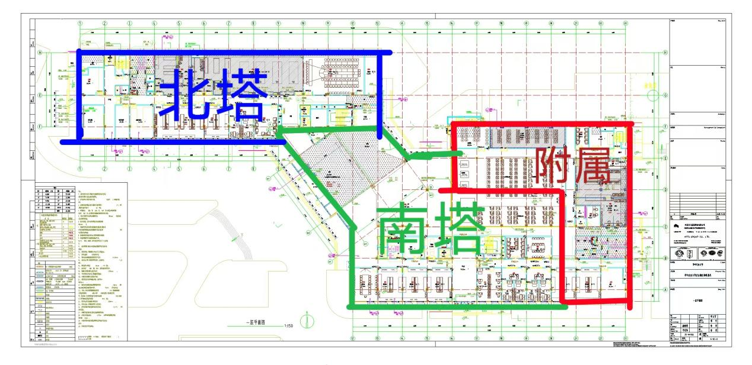
1、北塔筏板基础至九层梁板完成，九层架体搭设、预制柱吊装完成，屋面层梁板模板安装完成，梁钢筋绑扎完成10%；
2、南塔筏板基础至九层梁板完成，九层预制柱吊装完成；
3、南塔裙房基础至四层梁板完成；
4、地下室二构、砌体施工完成90%；
5、北塔一层二构完成40%、砌体完成60%。
6、南塔一层12-18/A-B轴样板区域砌体、二构、ALC板墙施工完成；装修工程施工完成；外墙干挂石材施工完成。
三、现场施工情况：
1、北塔九层架体搭设、柱钢筋绑扎，屋面层梁板模板安装。首层二构、砌体施工，地下室二构、砌体施工。
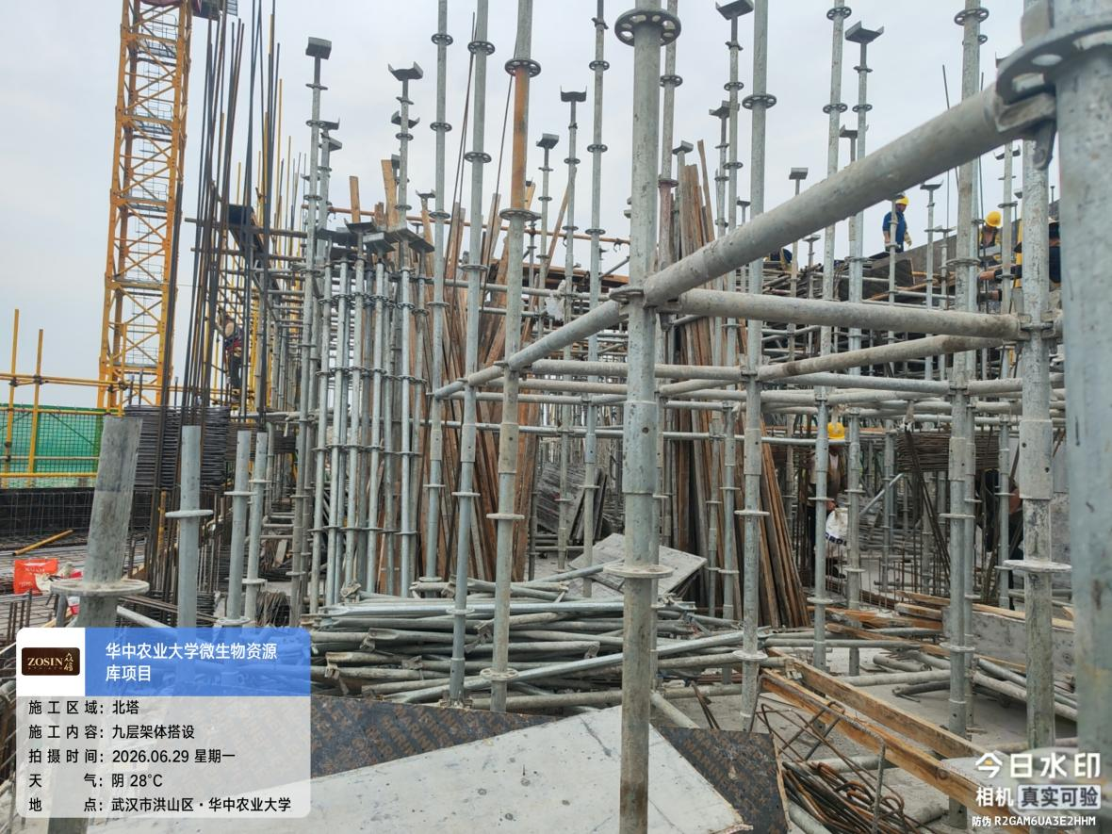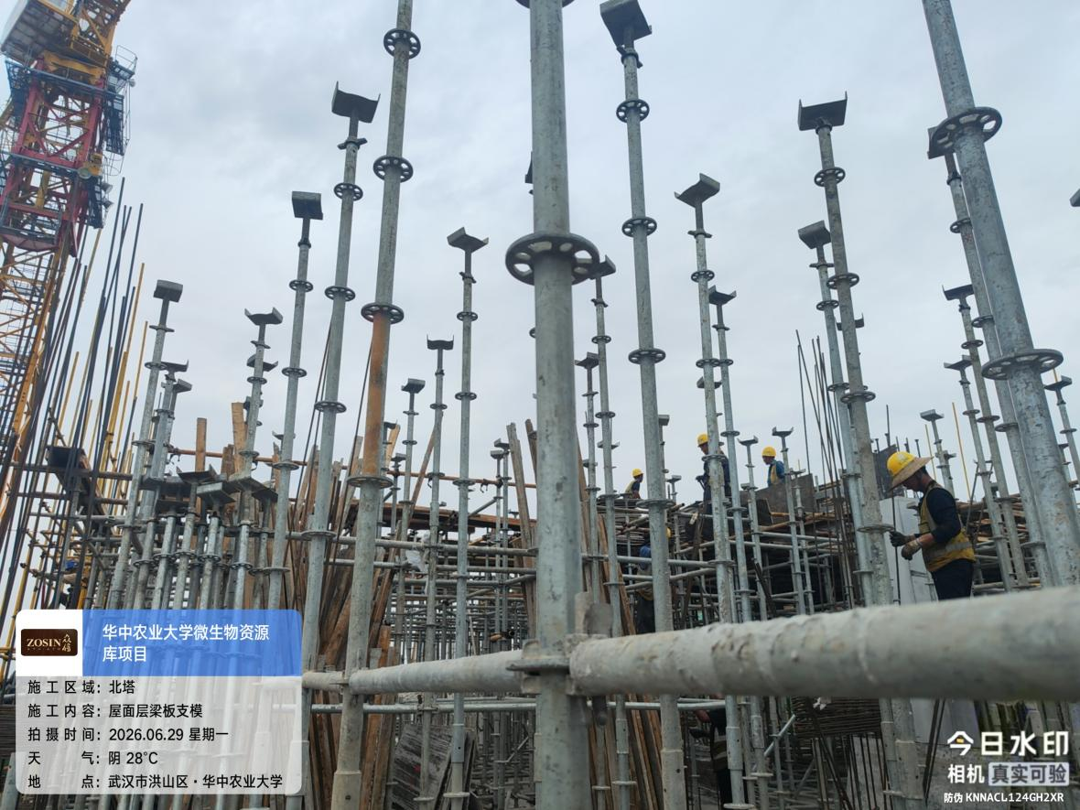
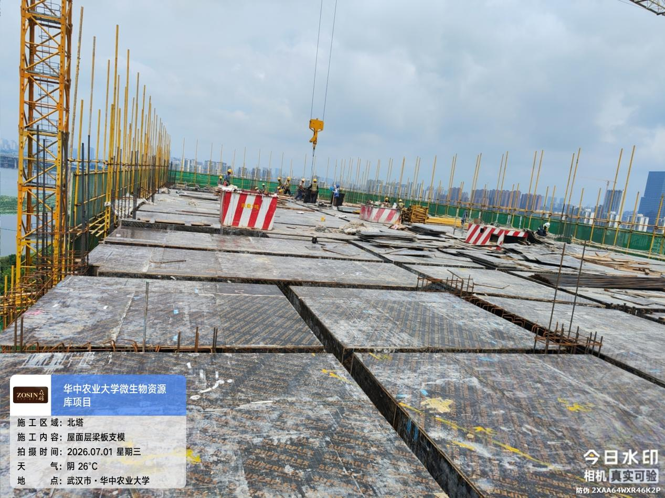

抽查北塔九层11轴/F轴KZ2纵筋12根，箍筋间距100mm。
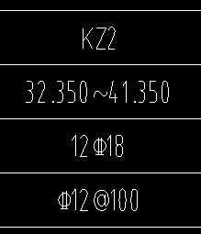
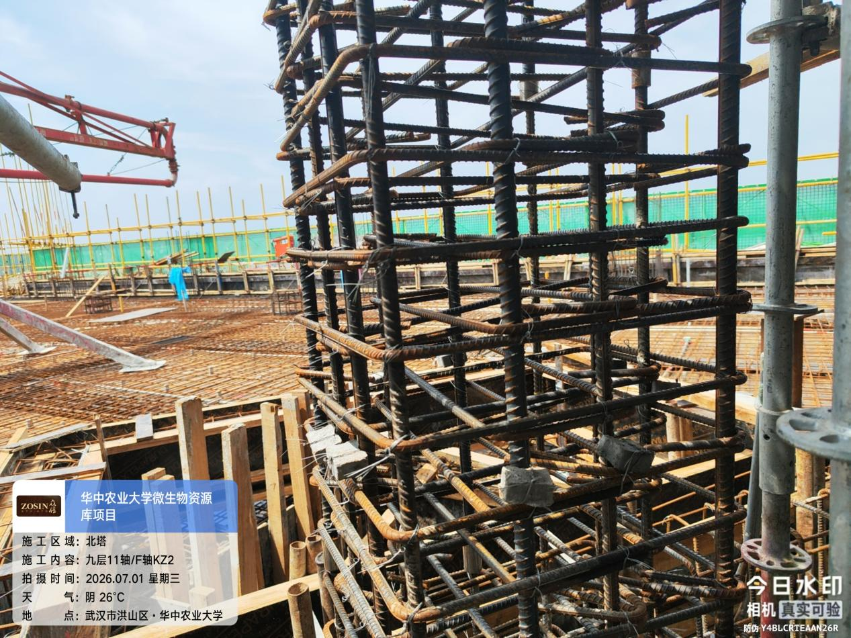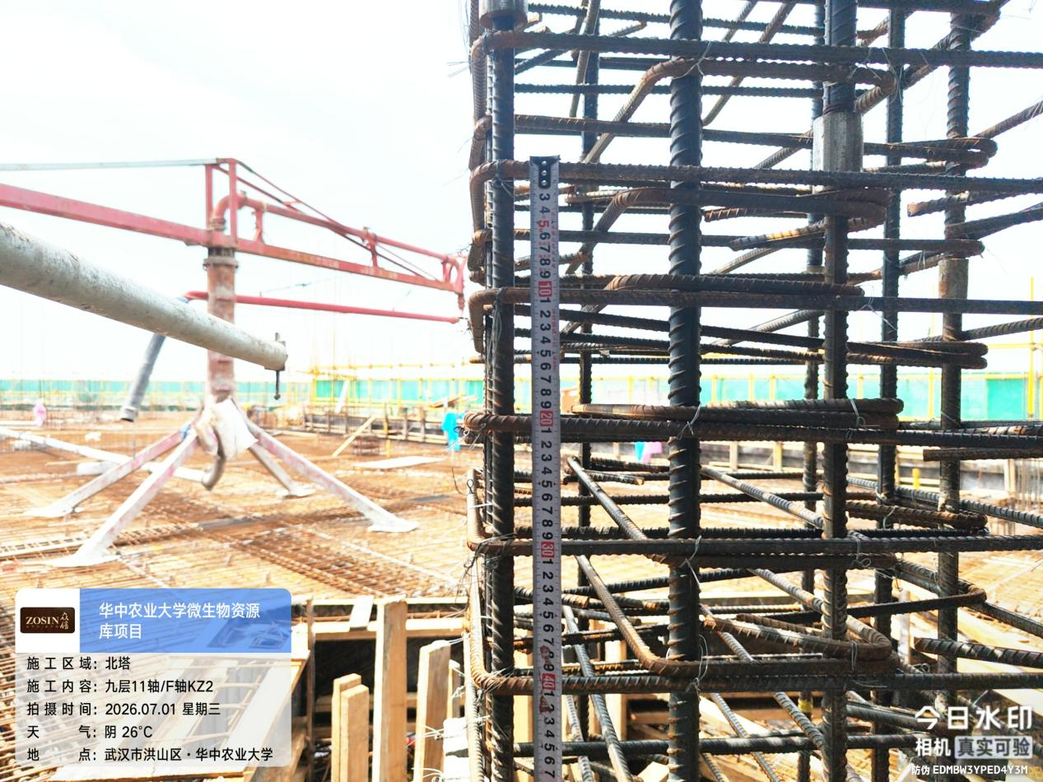
抽查北塔10轴GBZ2纵筋6根，箍筋间距200mm。
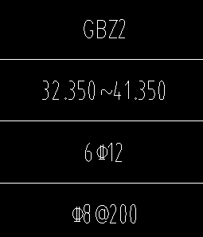
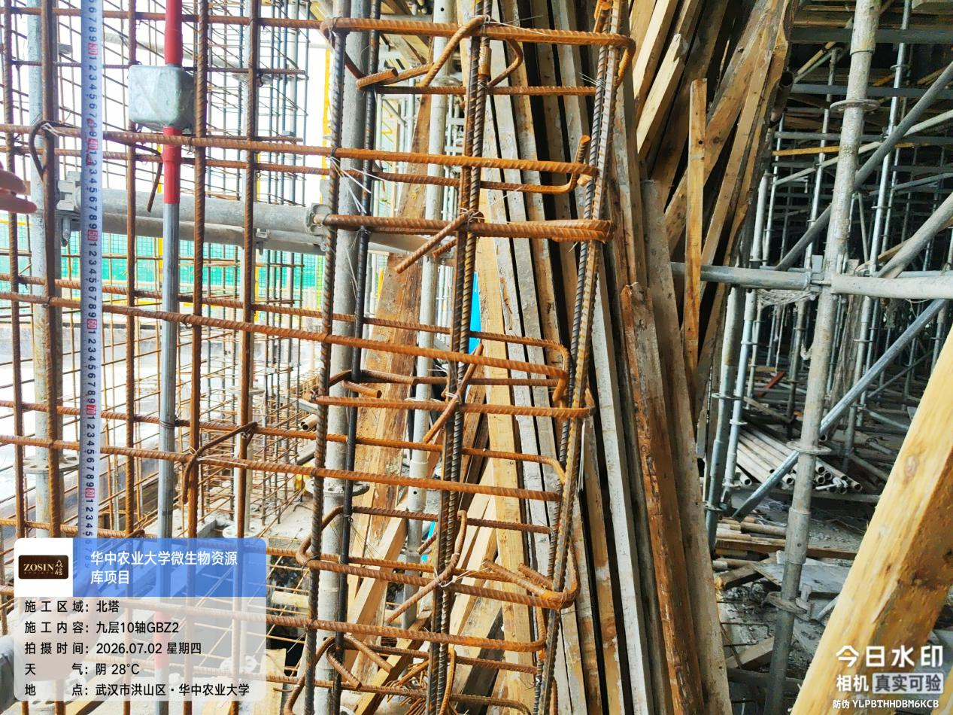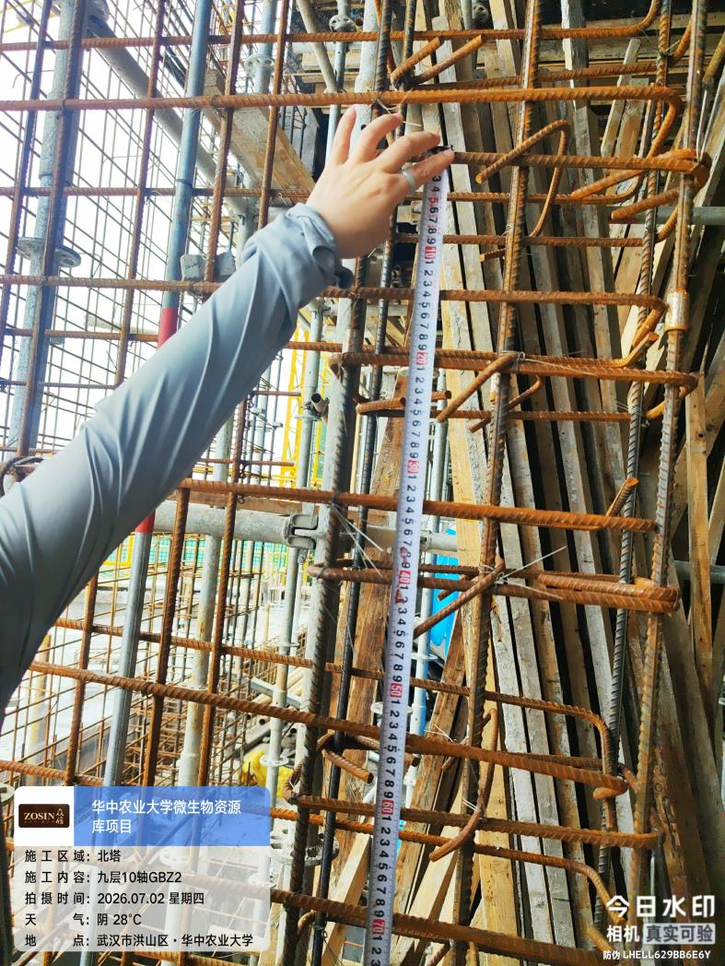

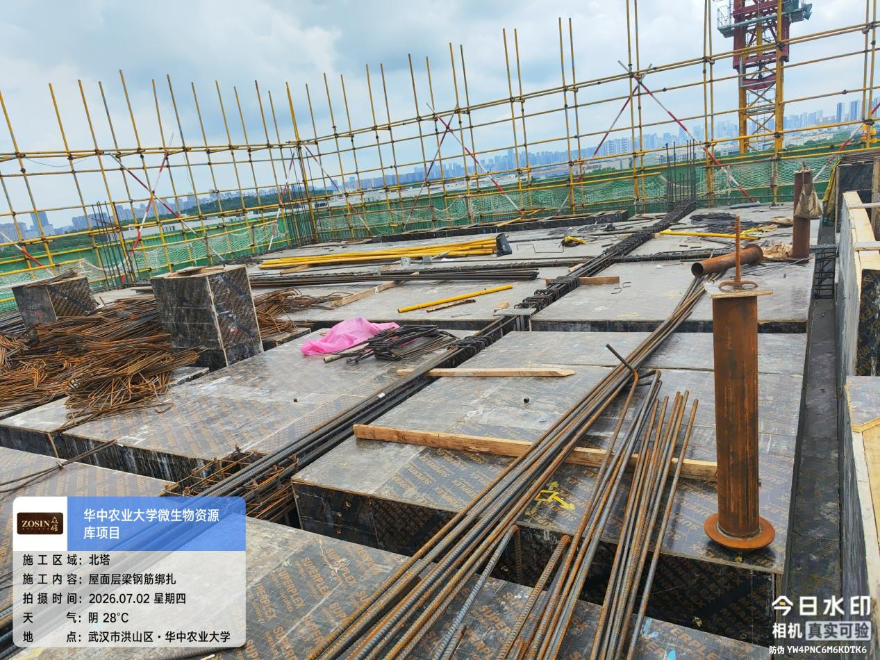
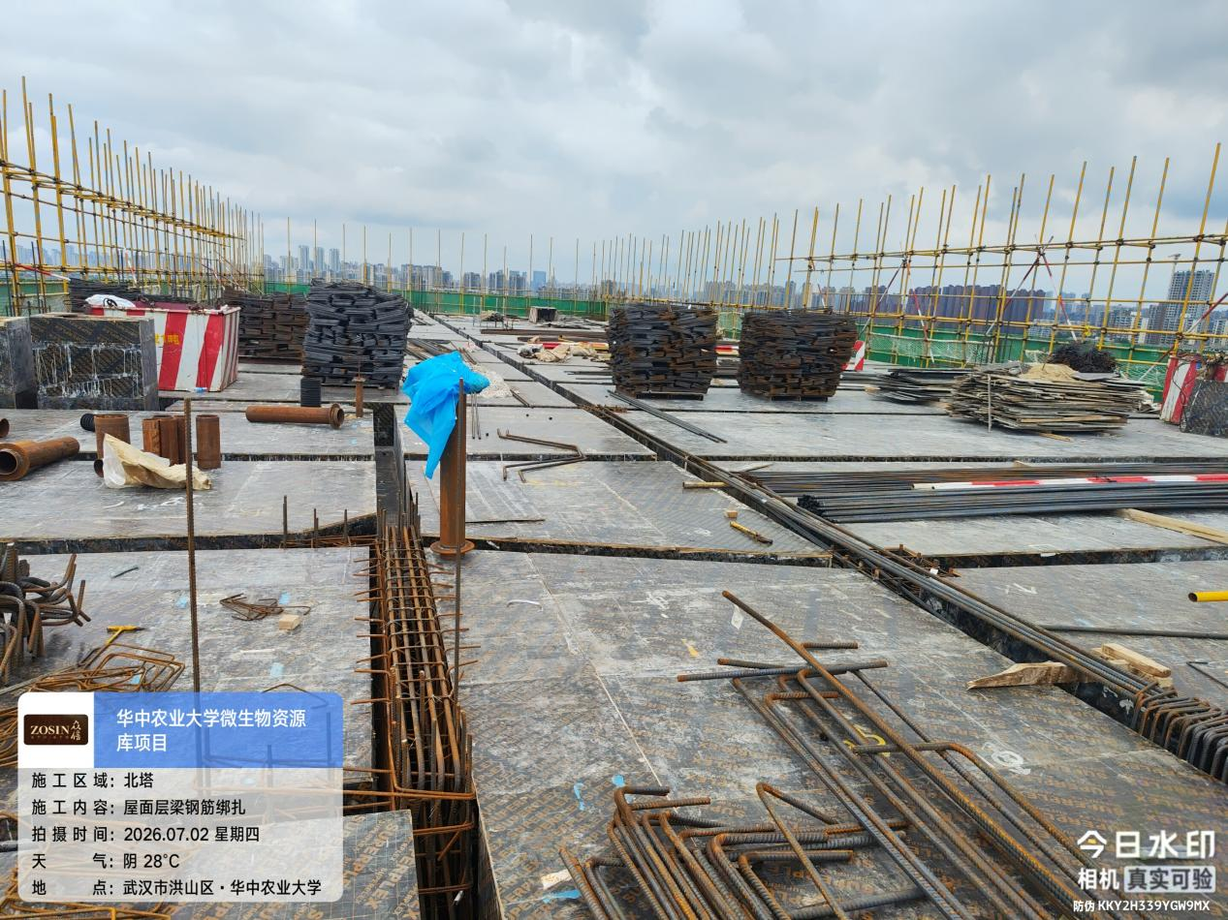
首层二构、砌体施工
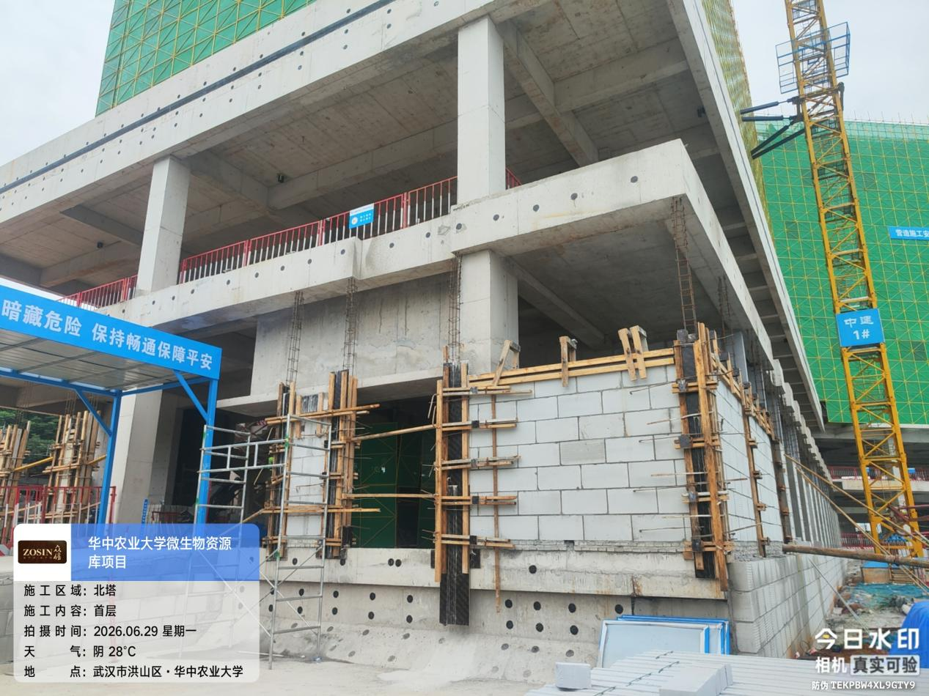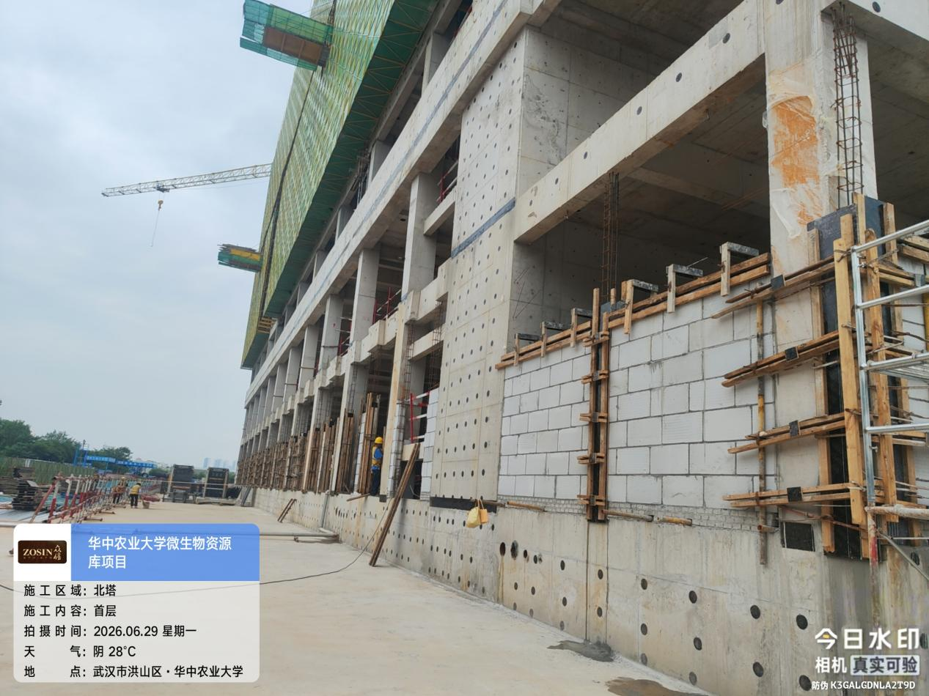

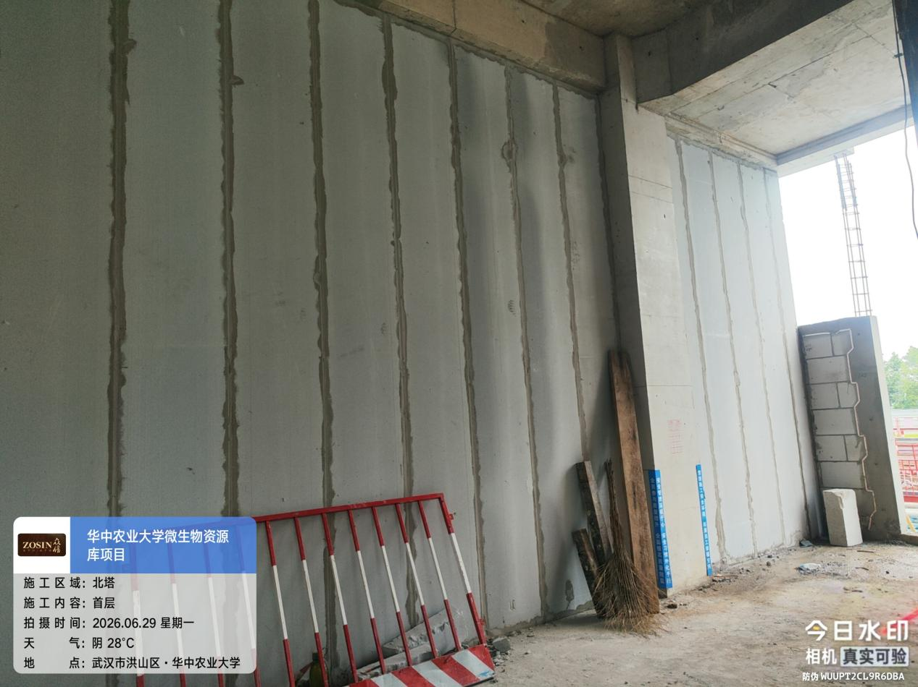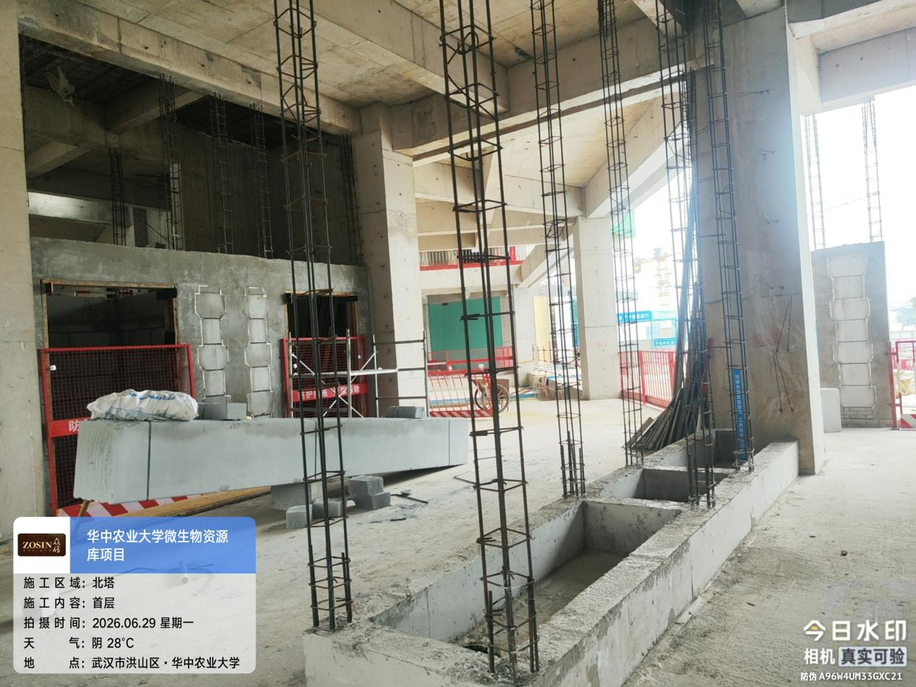
北塔首层圈梁高120mm
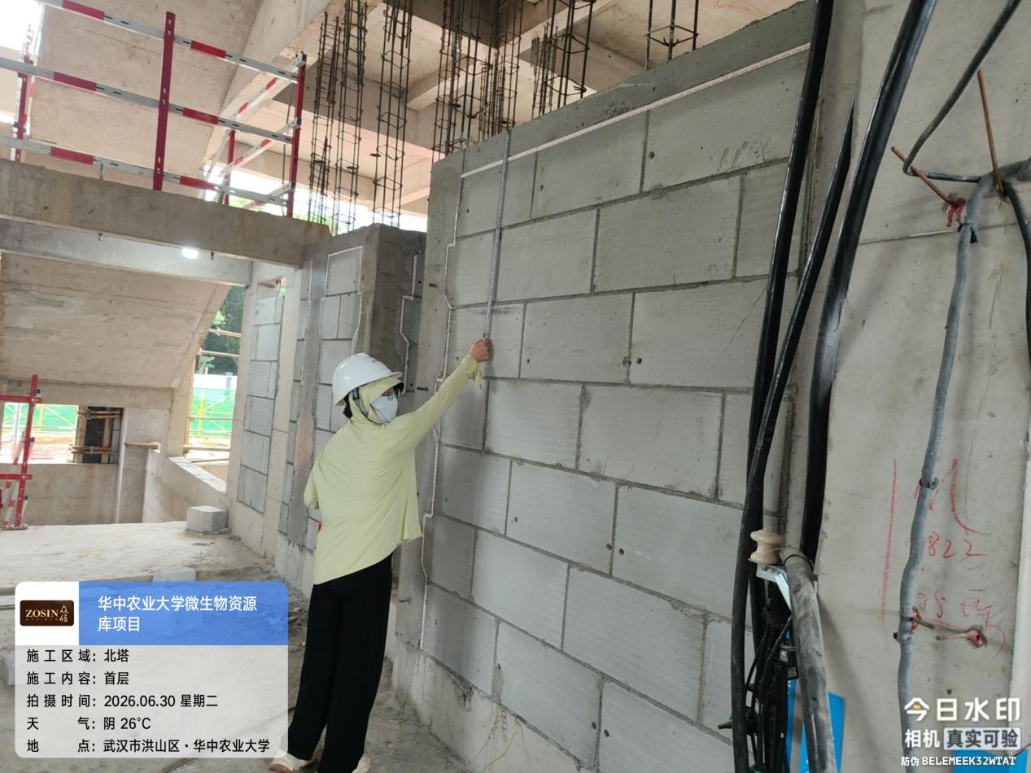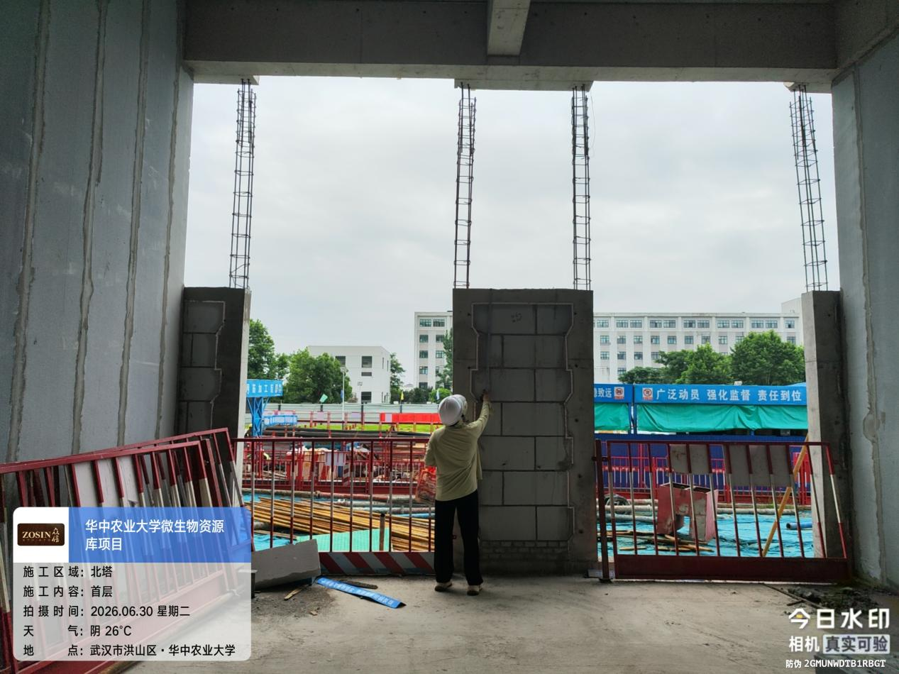

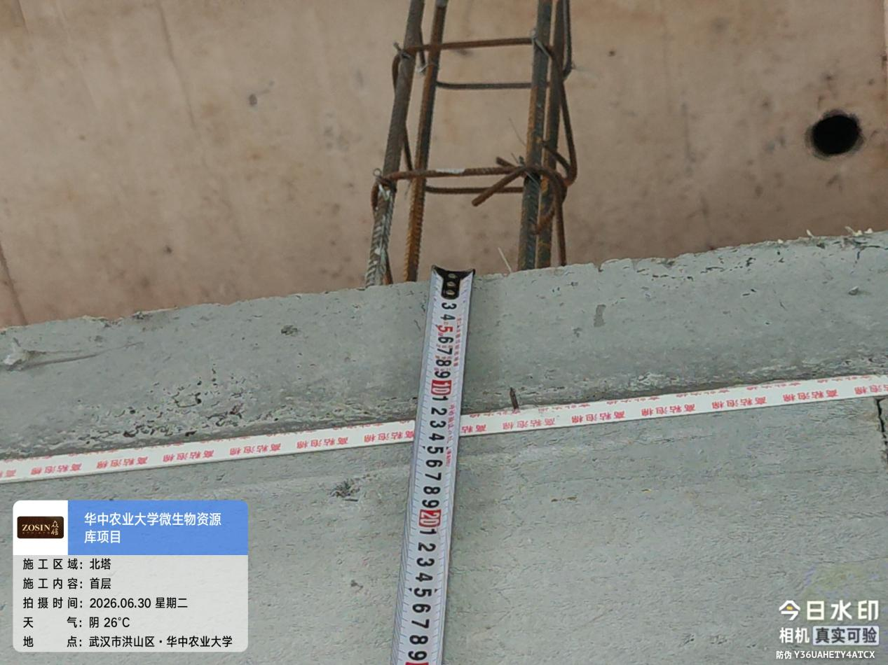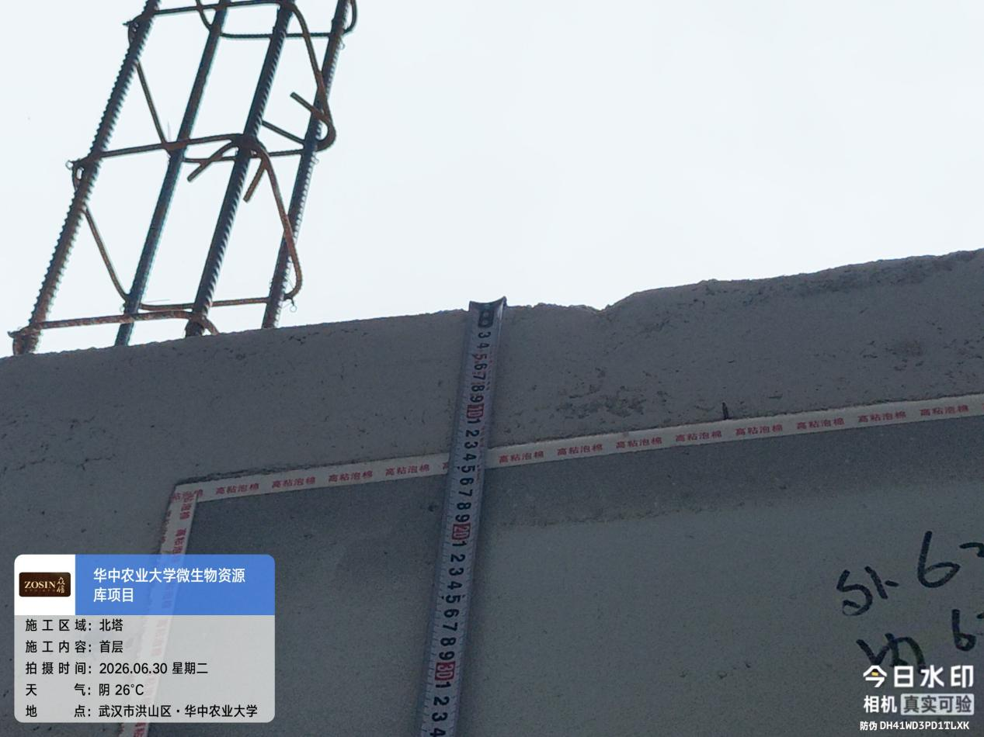
北塔首层9轴/F-G轴冷媒井、工艺排风井、排烟反坎高350mm，宽200mm。
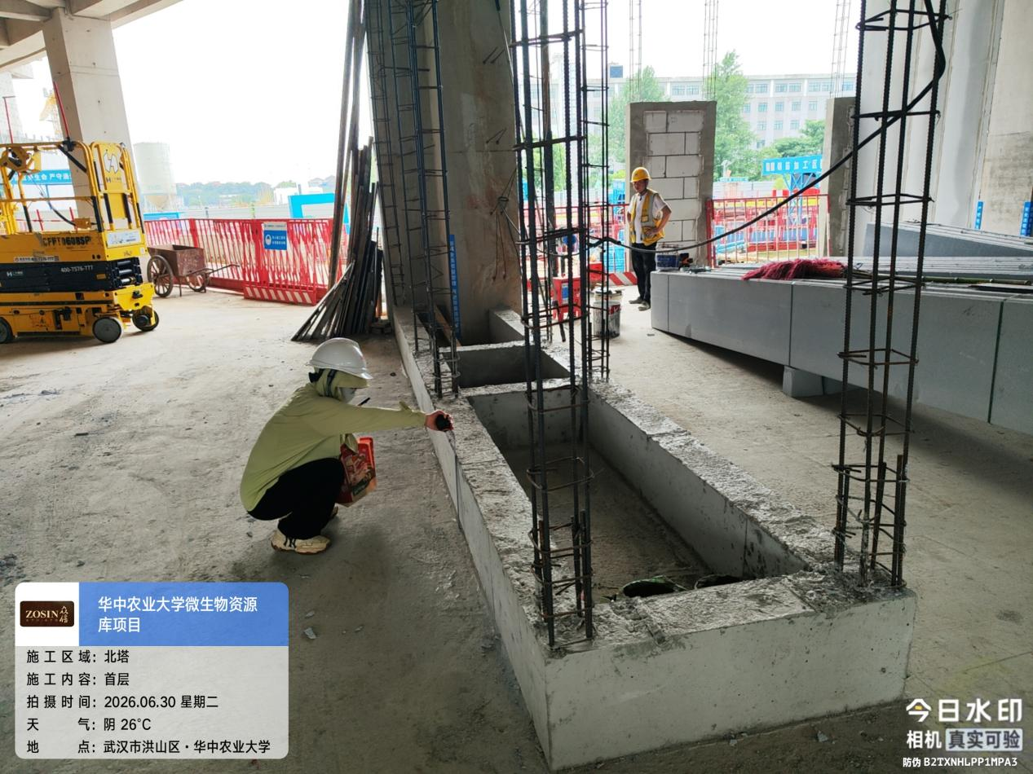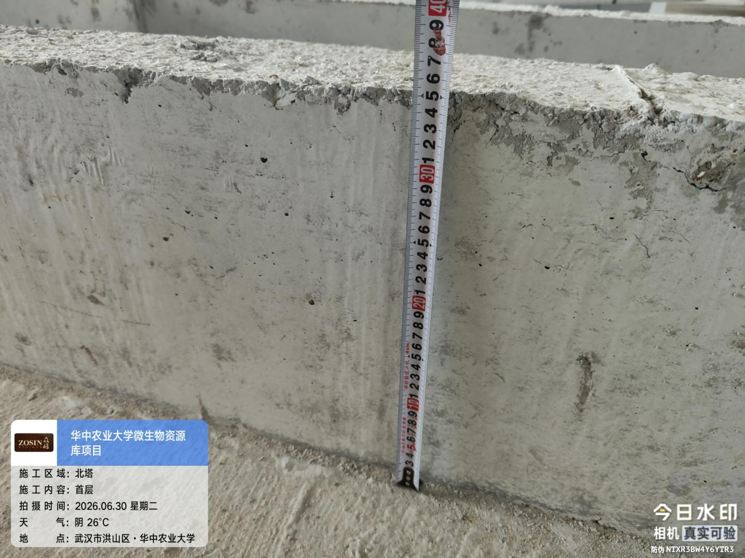

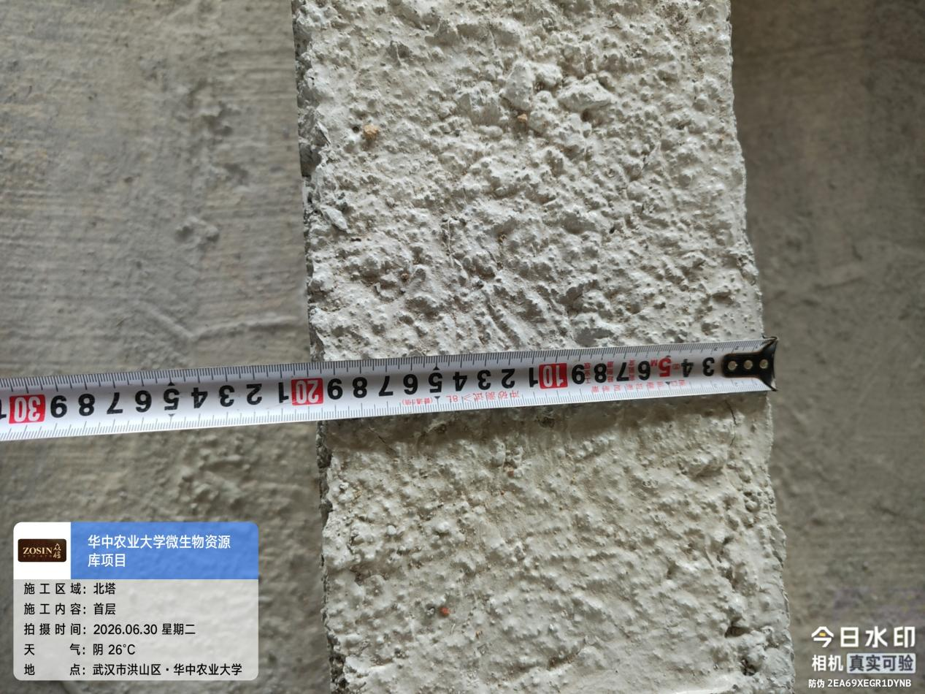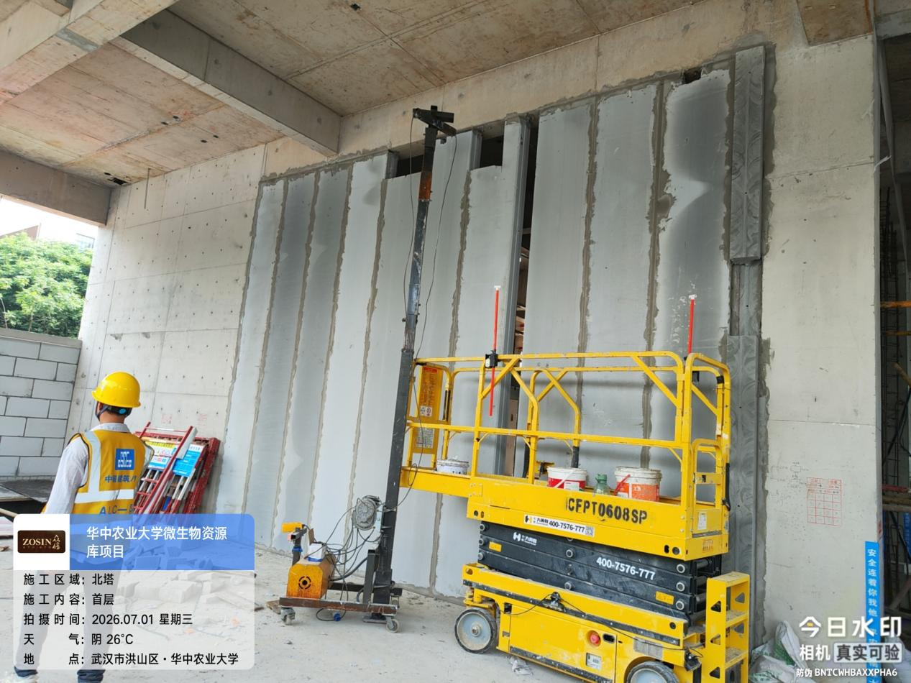

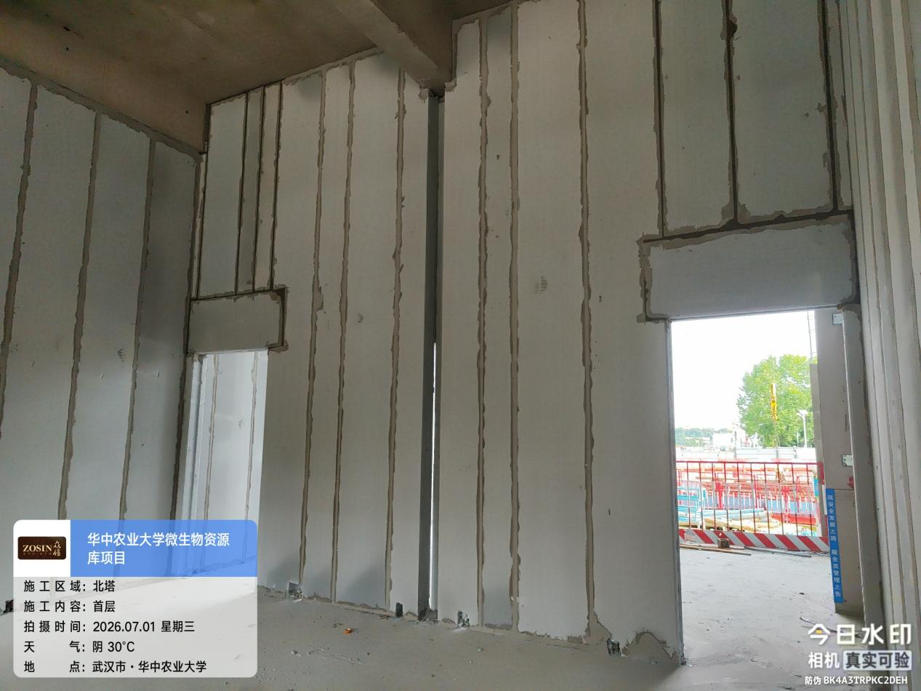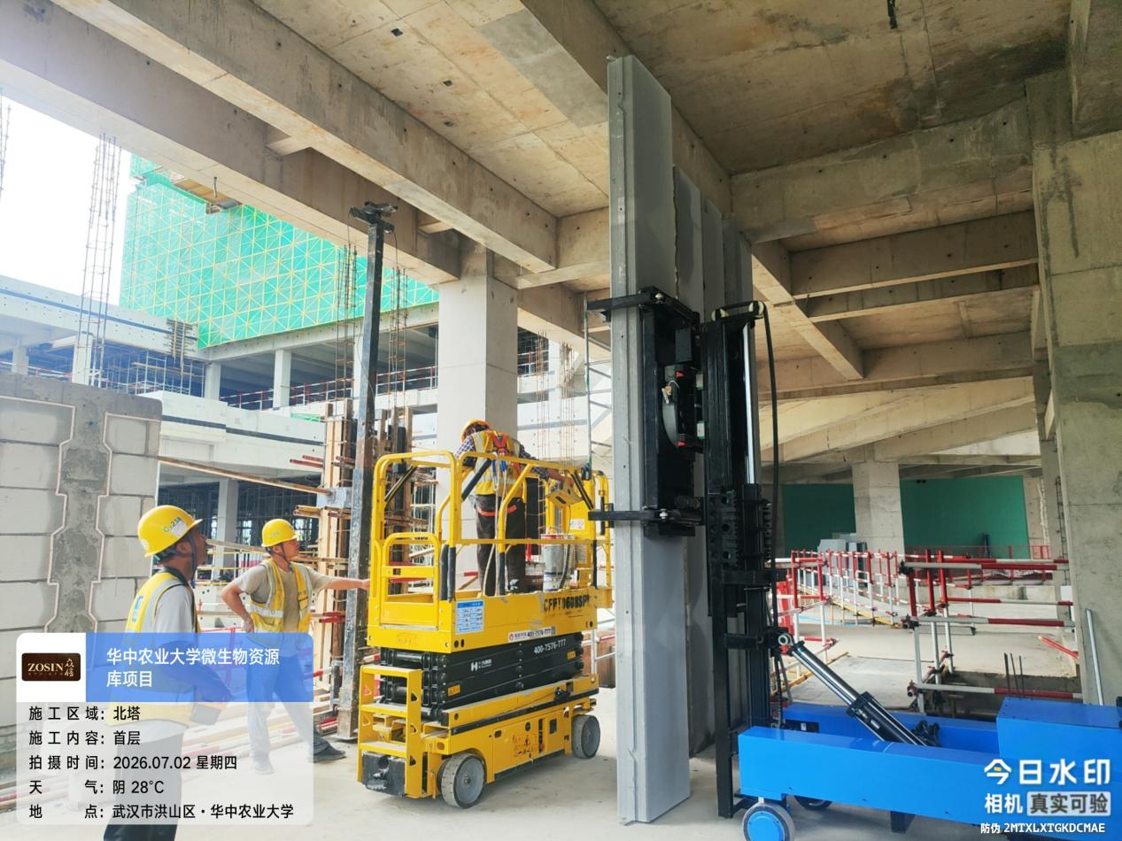

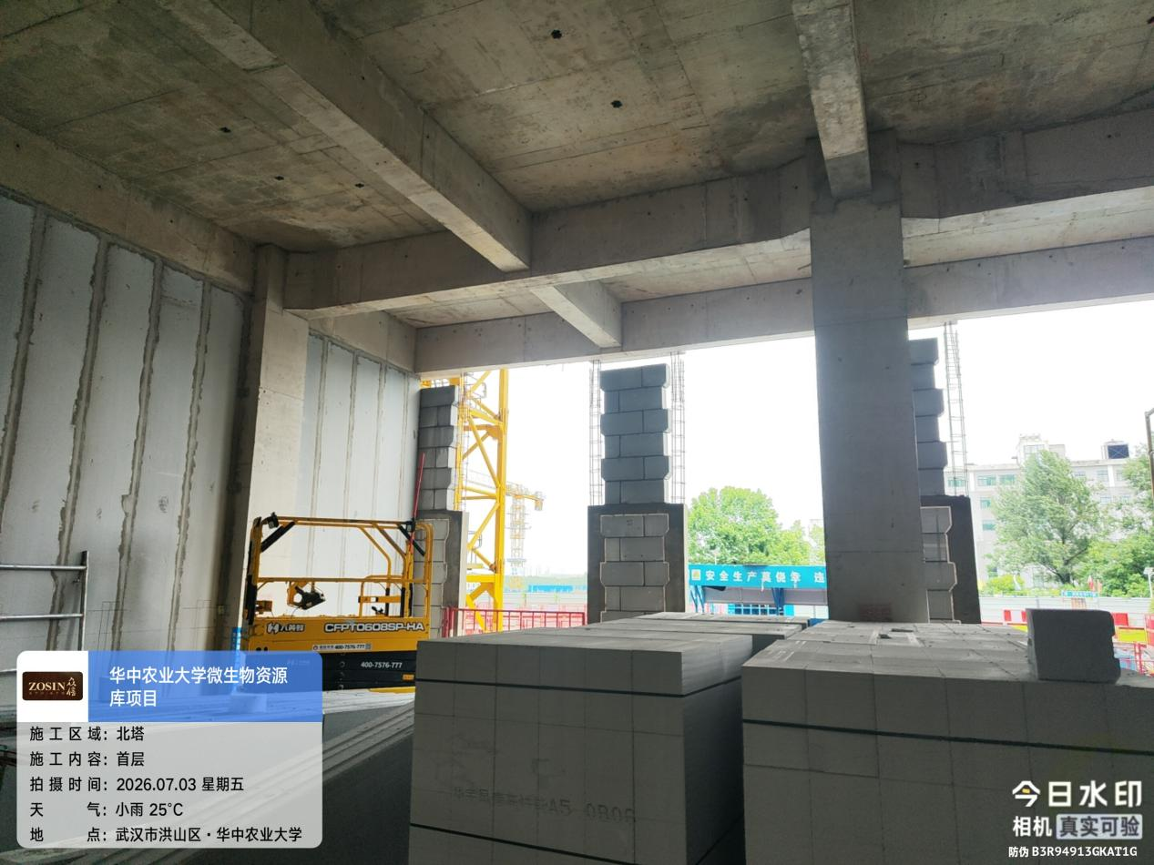

首层屋面板及1轴、H轴外墙防水施工，屋面板为2厚非固化橡胶沥青防水涂料+4厚改性沥青耐穿刺防水卷材，外墙为2厚非固化橡胶沥青防水涂料+4厚高聚物改性沥青防水卷材，品牌为科顺
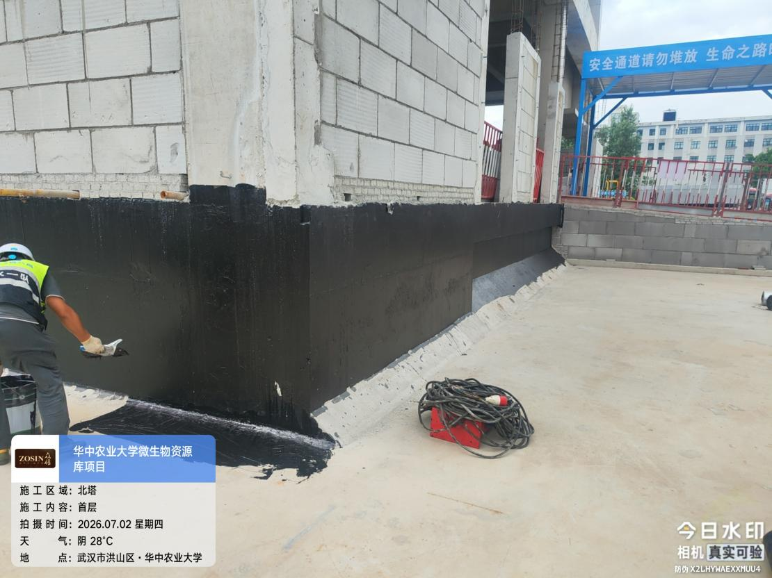

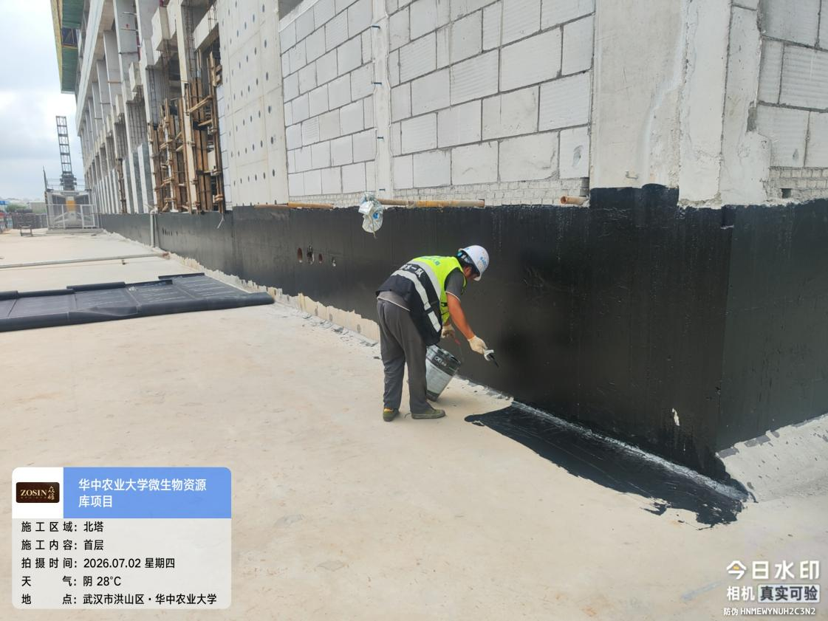
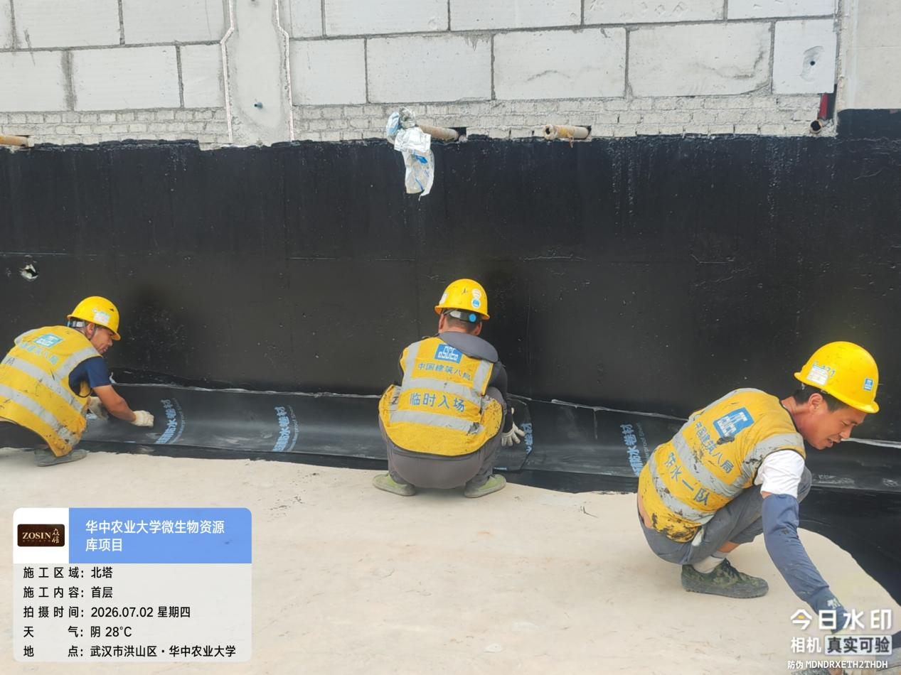

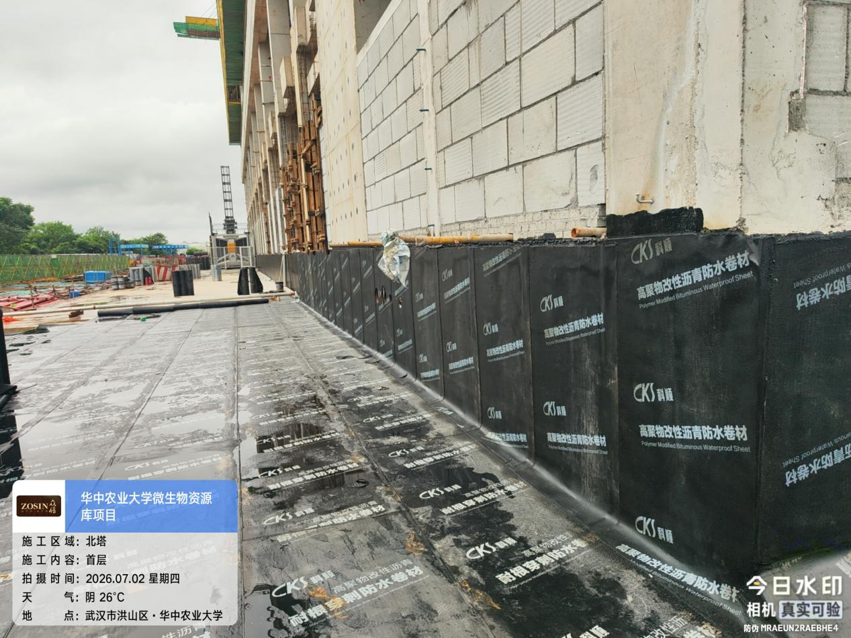

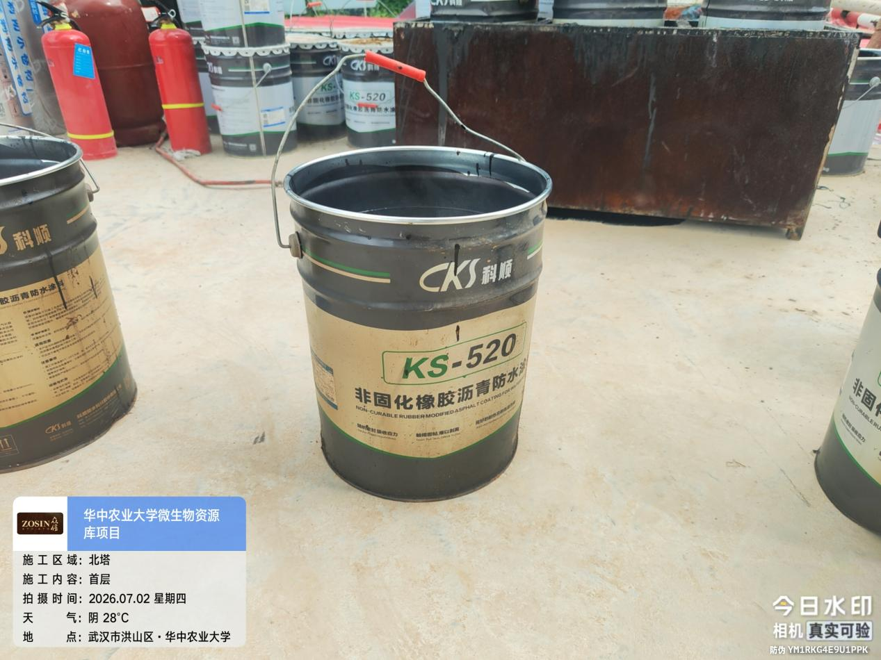

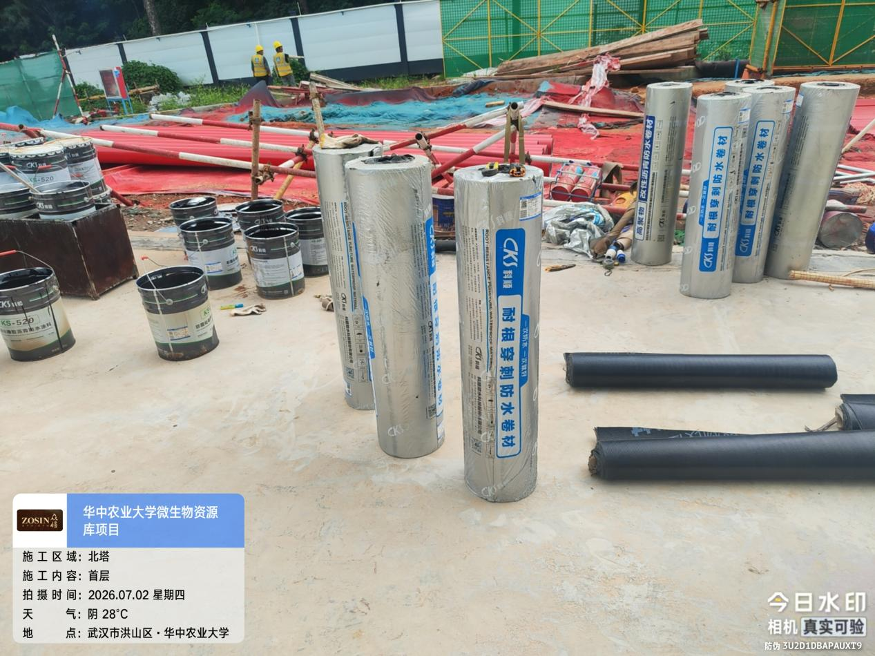

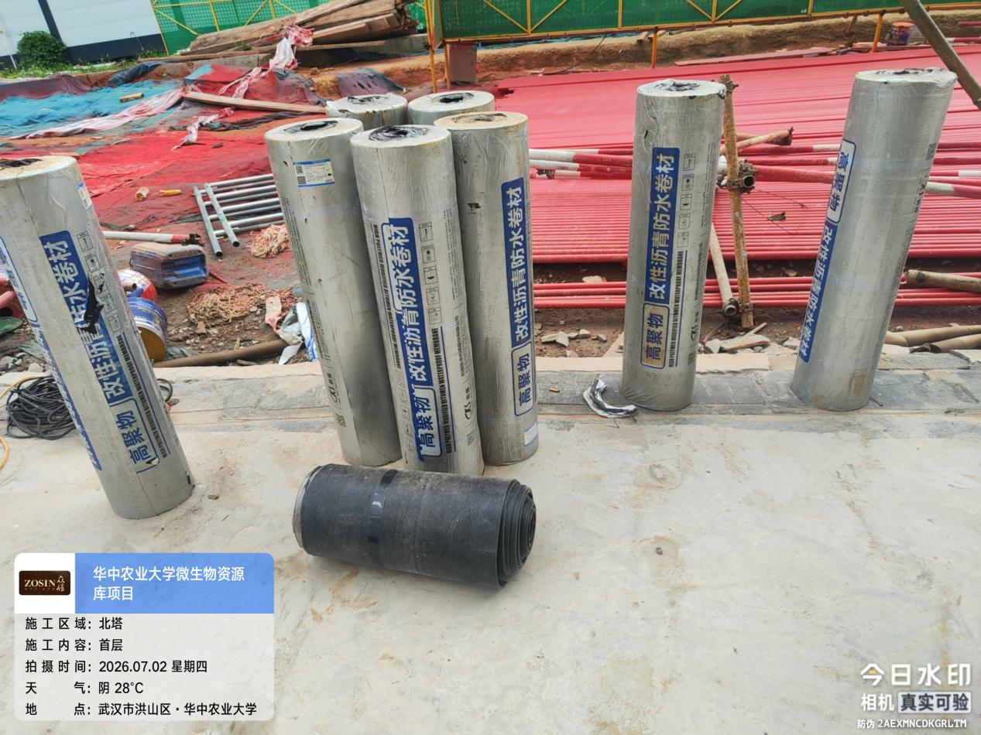

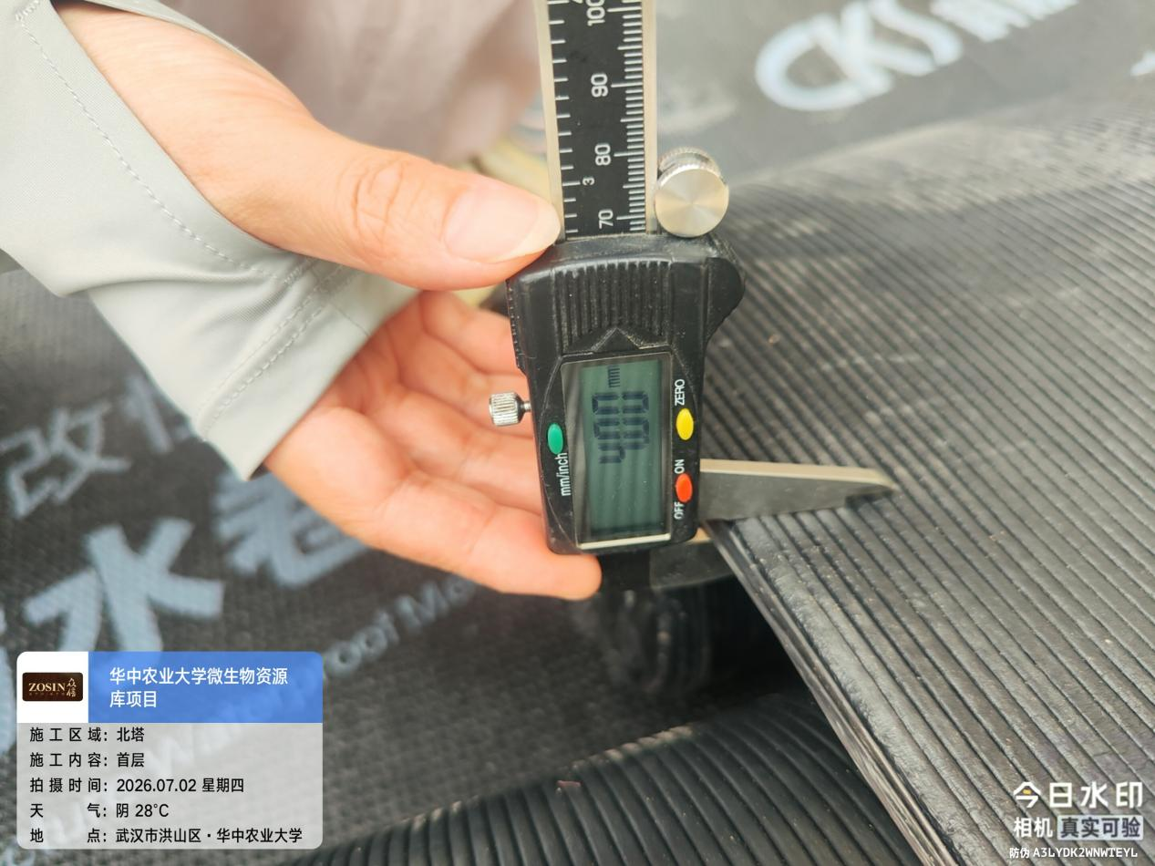

2、南塔九层梁板模板安装、梁钢筋绑扎，首层12-18轴样板间施工，地下室二构、砌体施工。
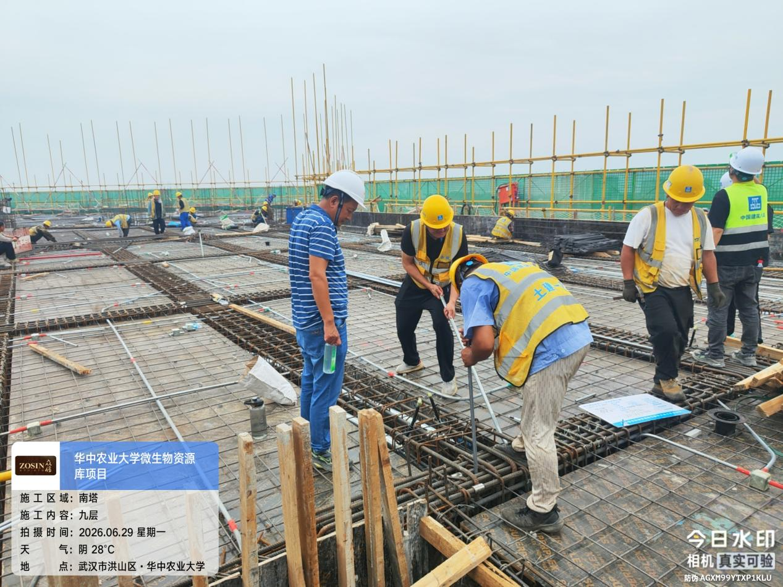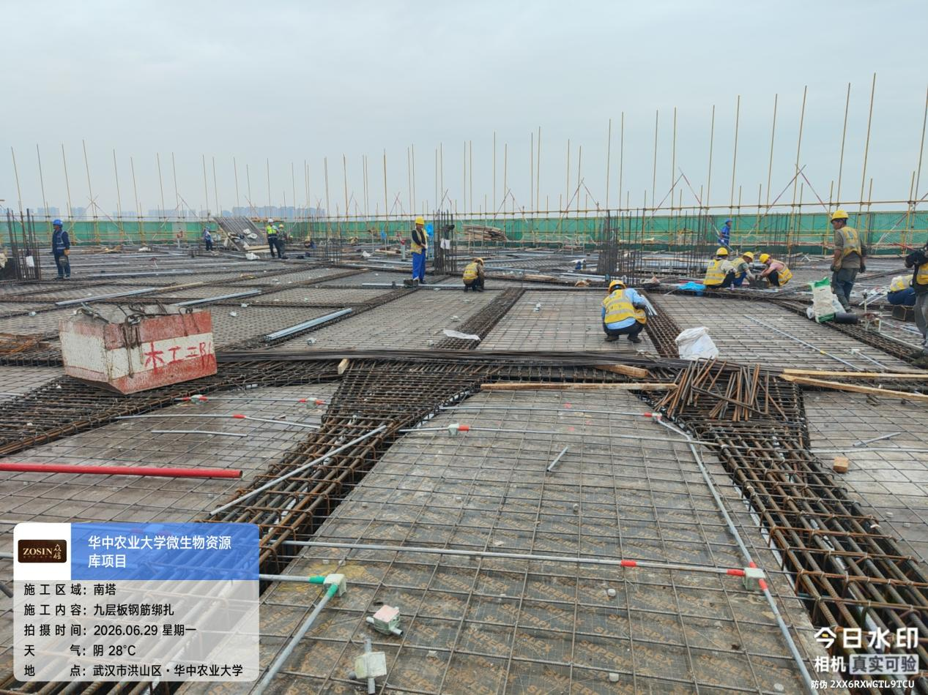

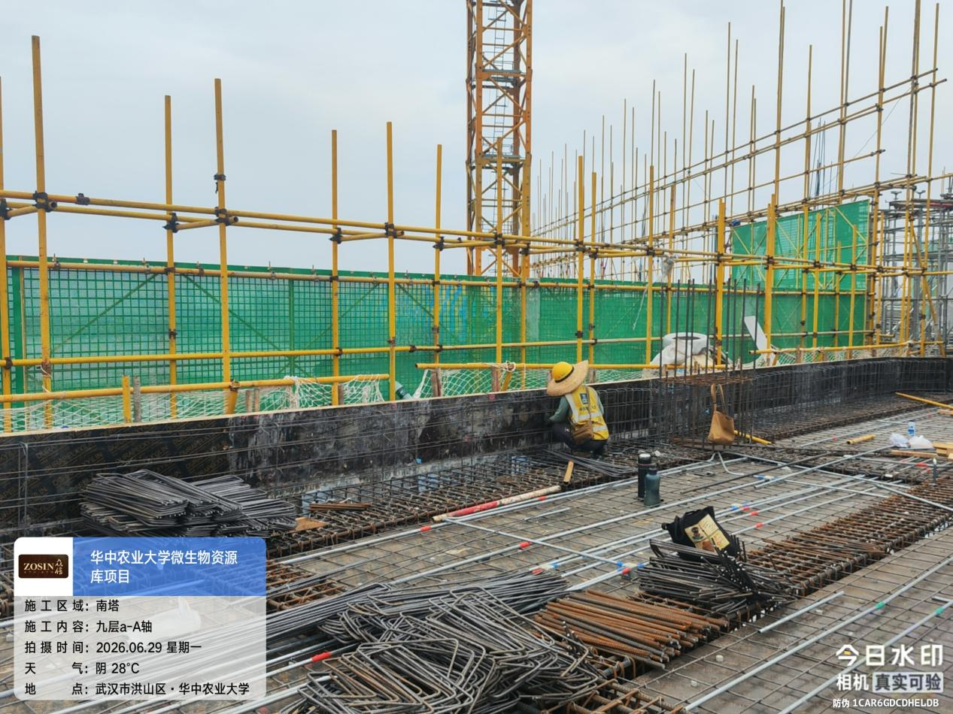

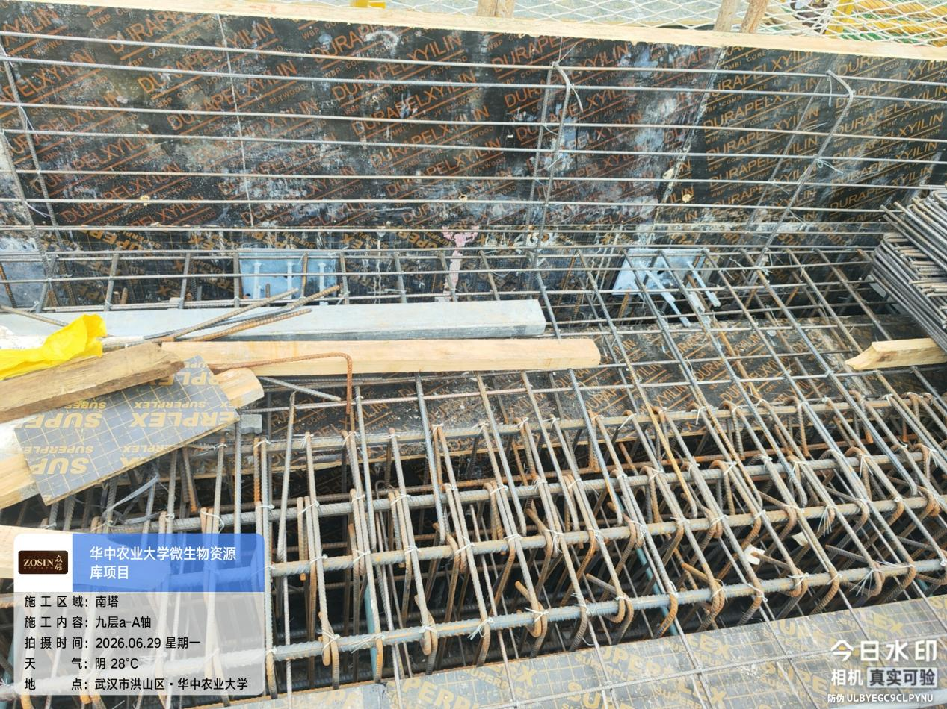

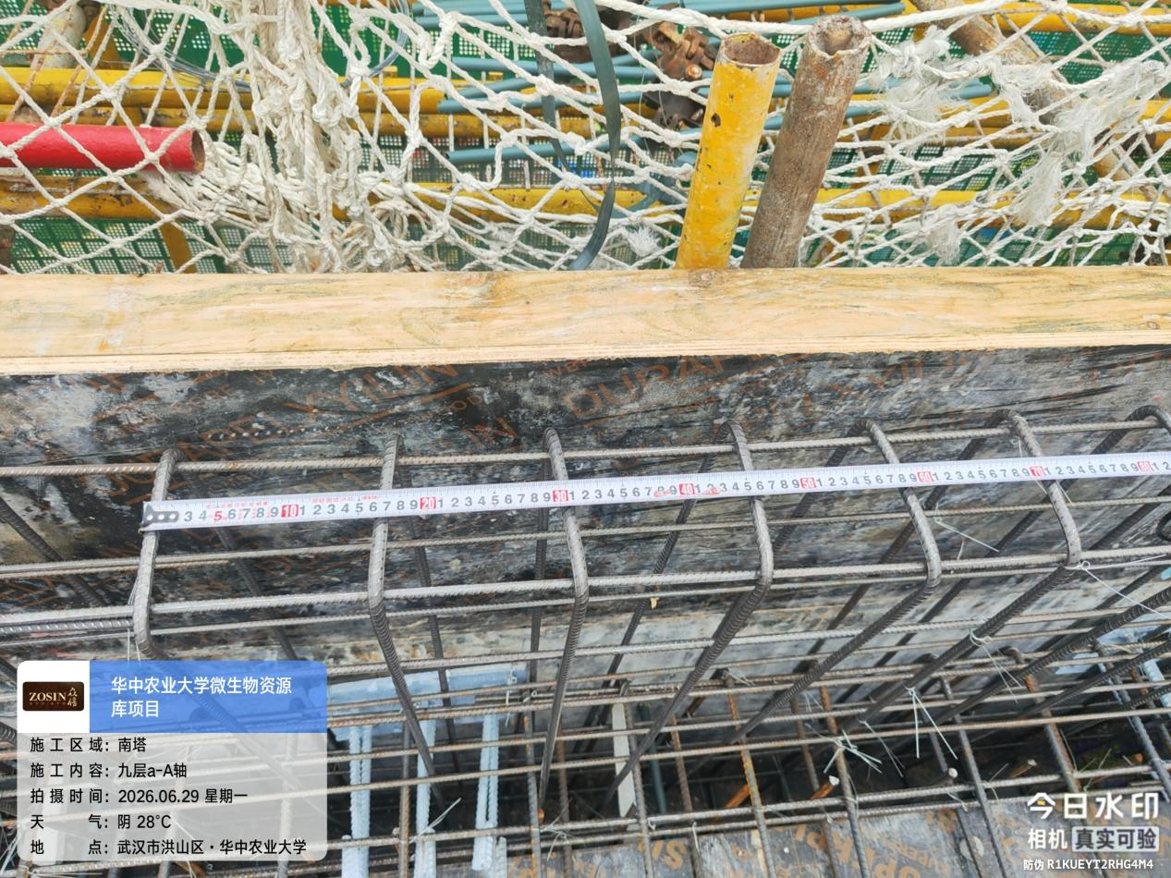

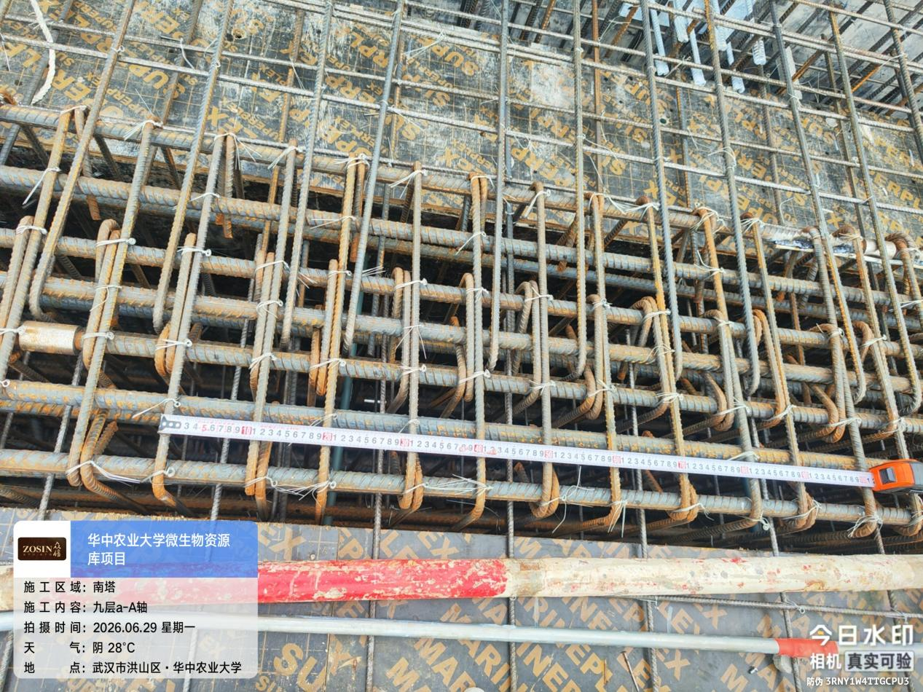

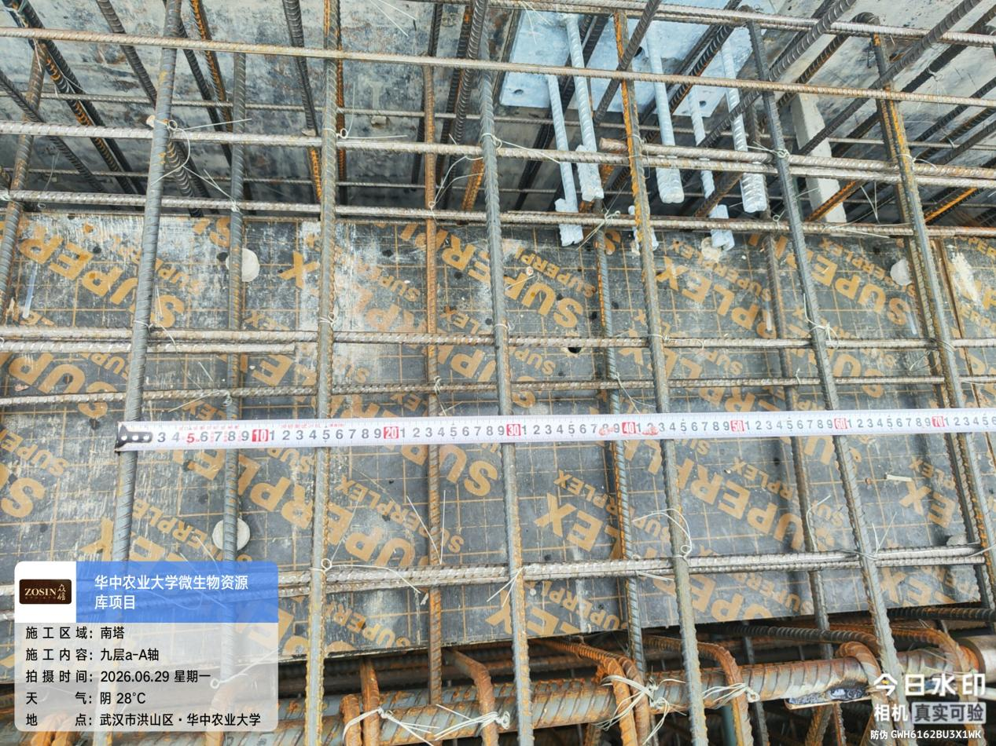

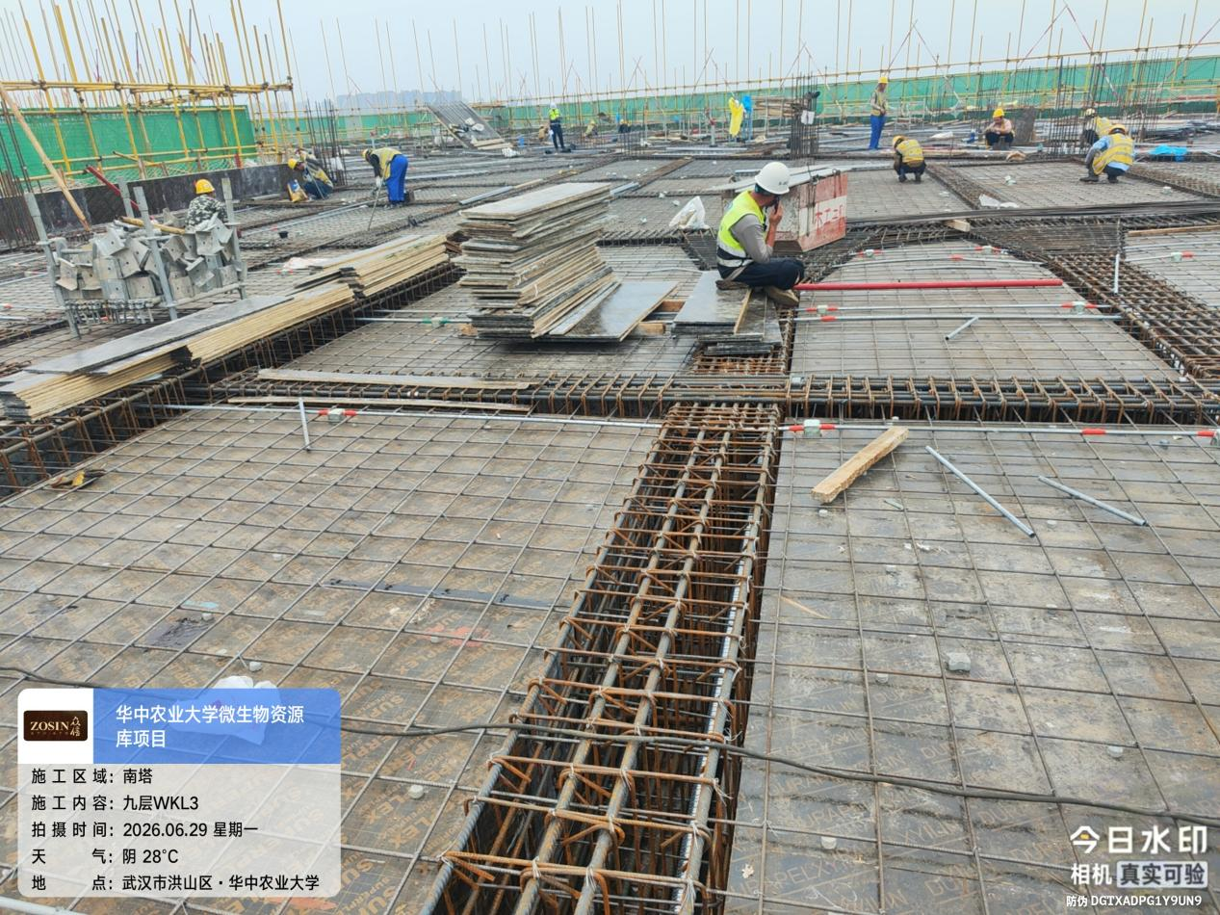

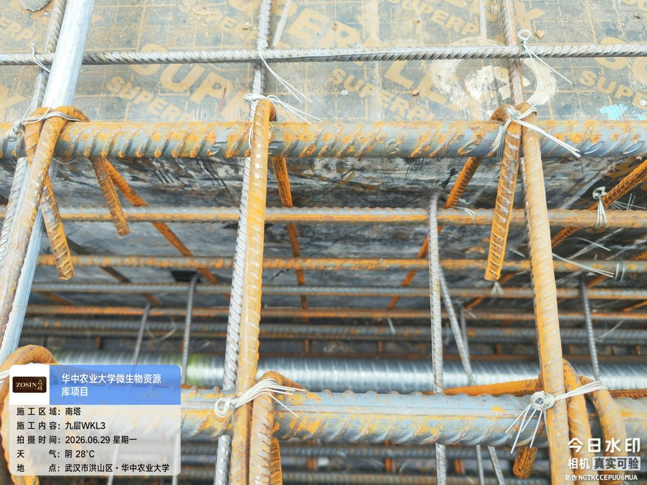

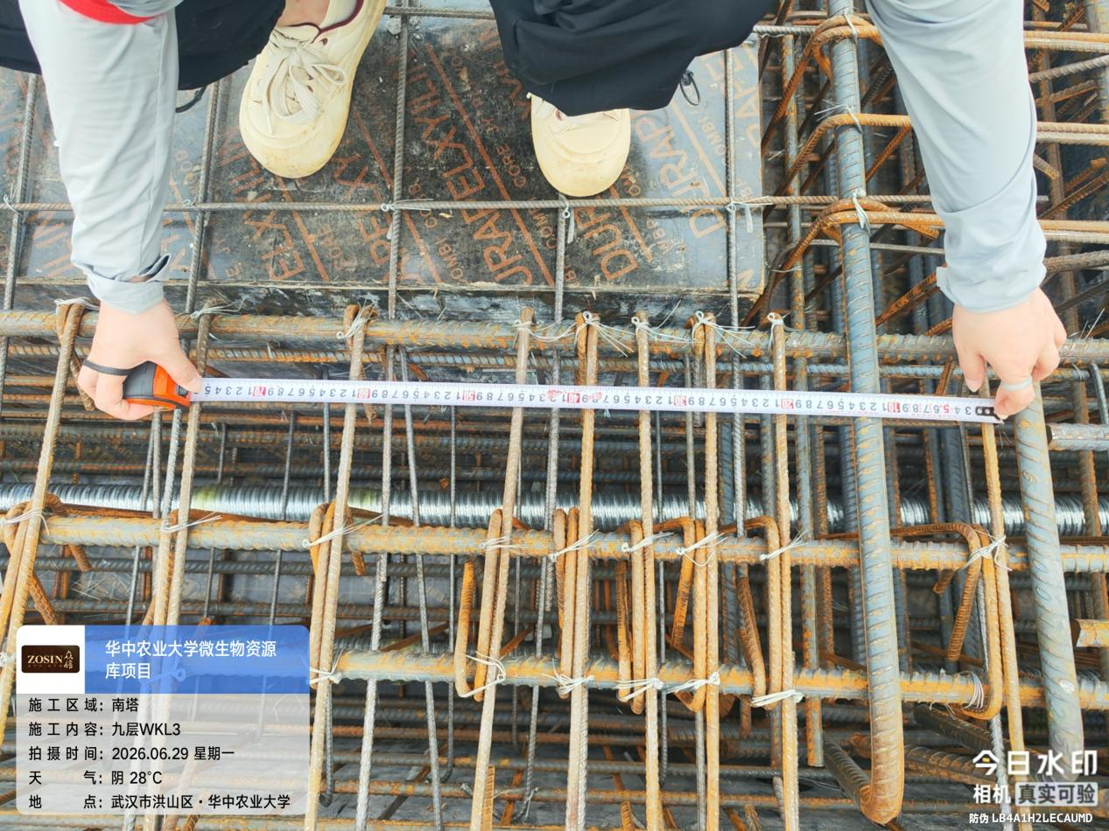
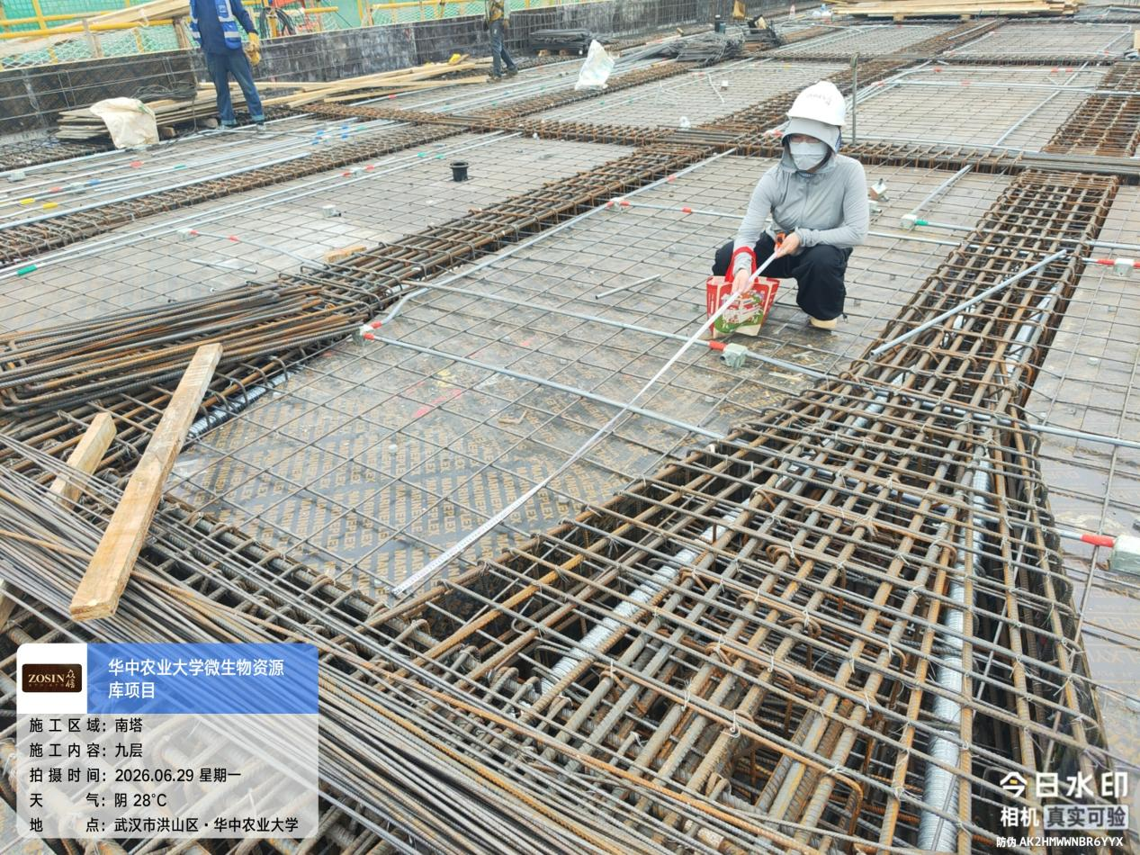

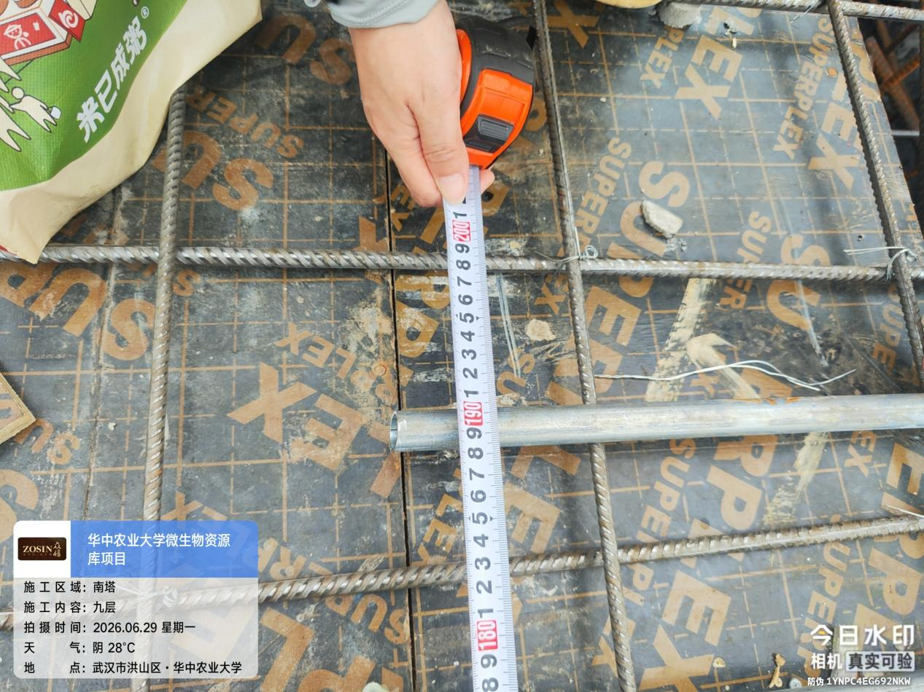

抽查南塔九层12-13轴/A轴KL14下部钢筋4根，侧面钢筋6根，箍筋共48根。
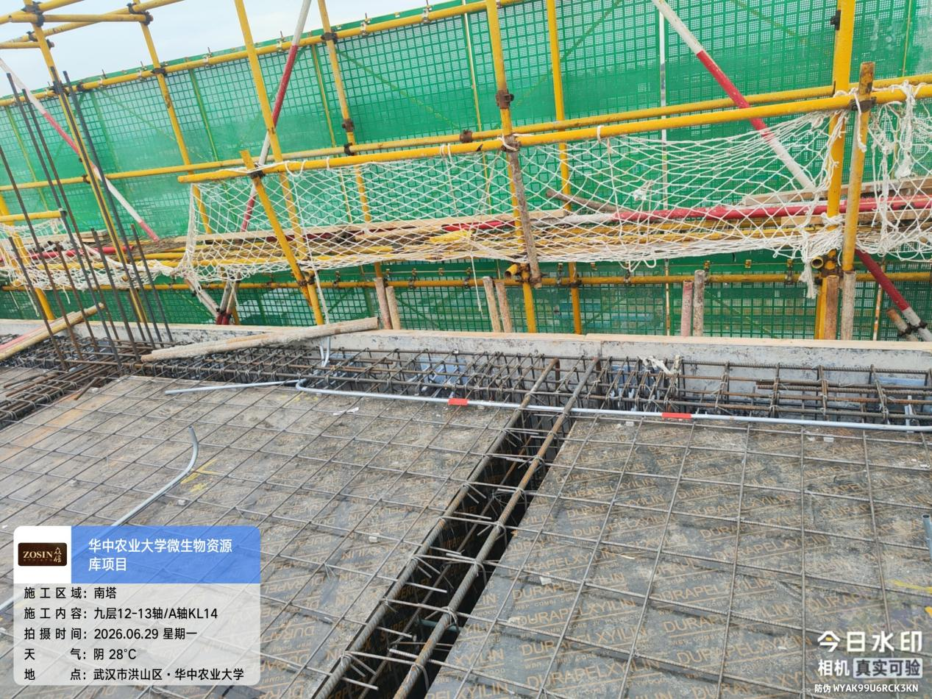
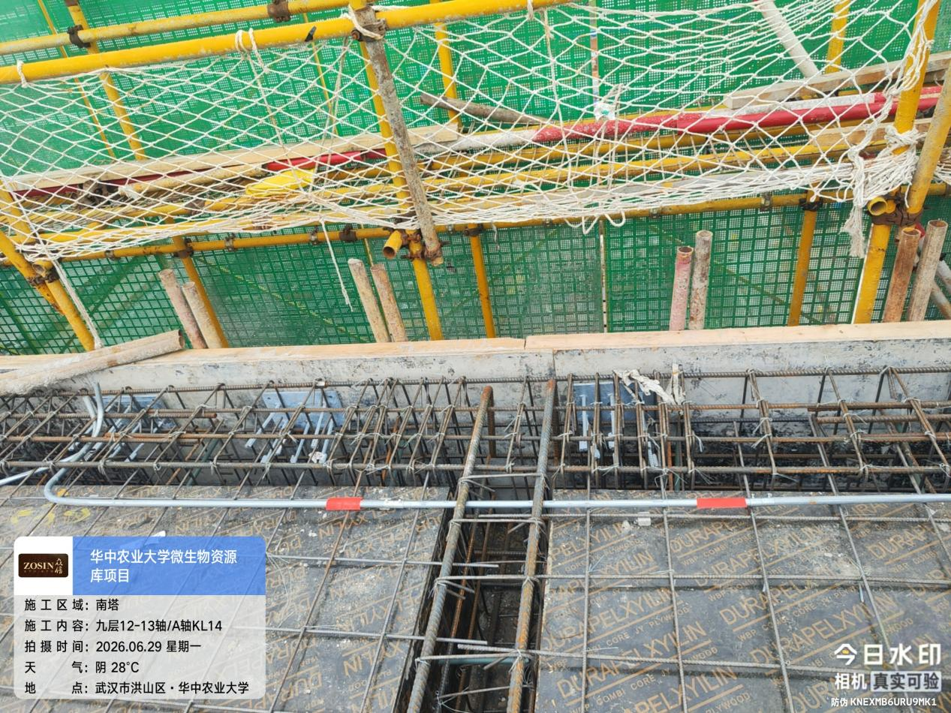

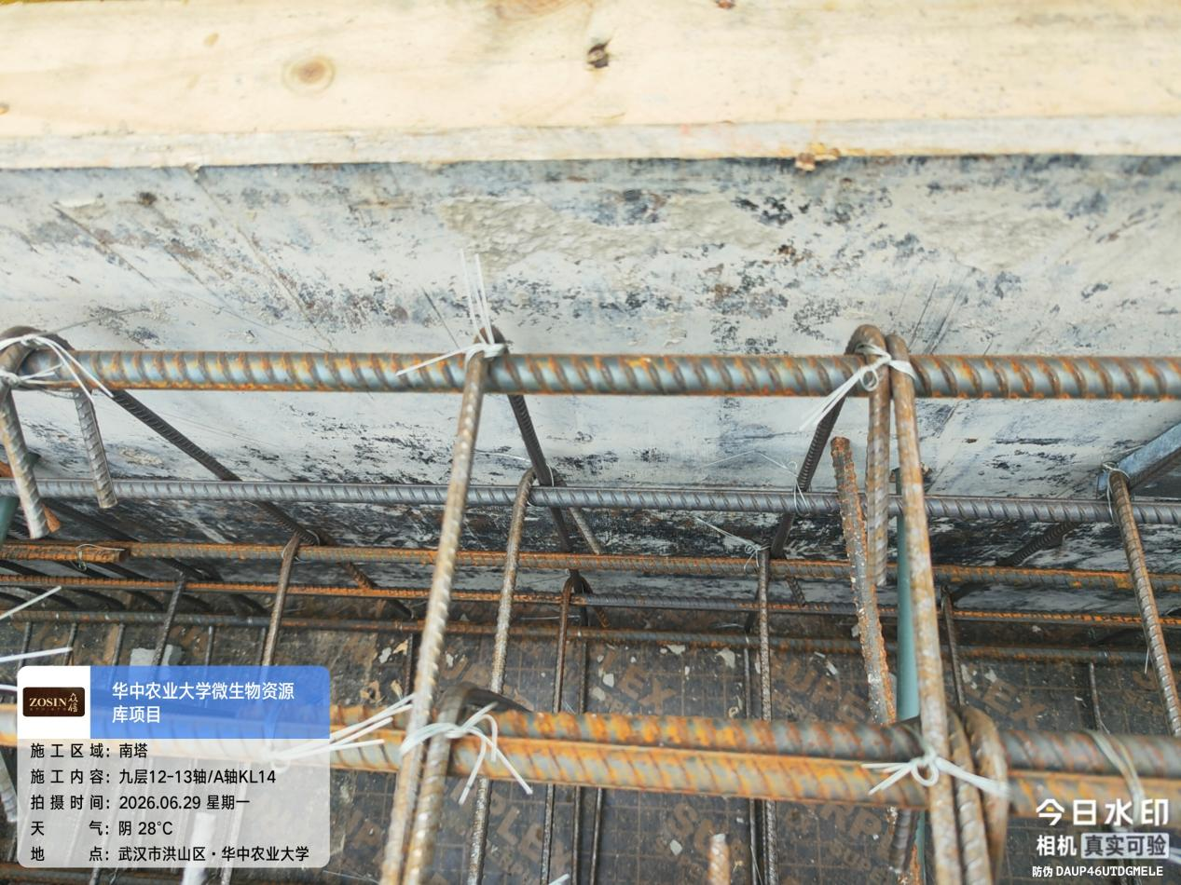

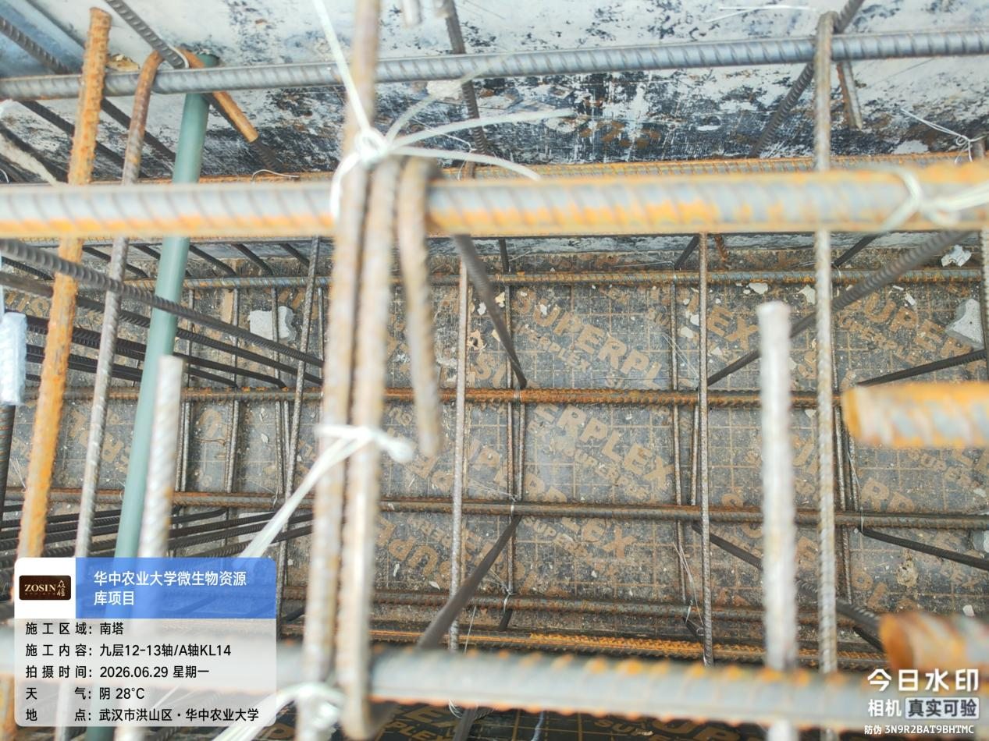
抽查南塔九层14轴/A-B轴KL4下部钢筋3根，侧面钢筋4根，箍筋共48根。
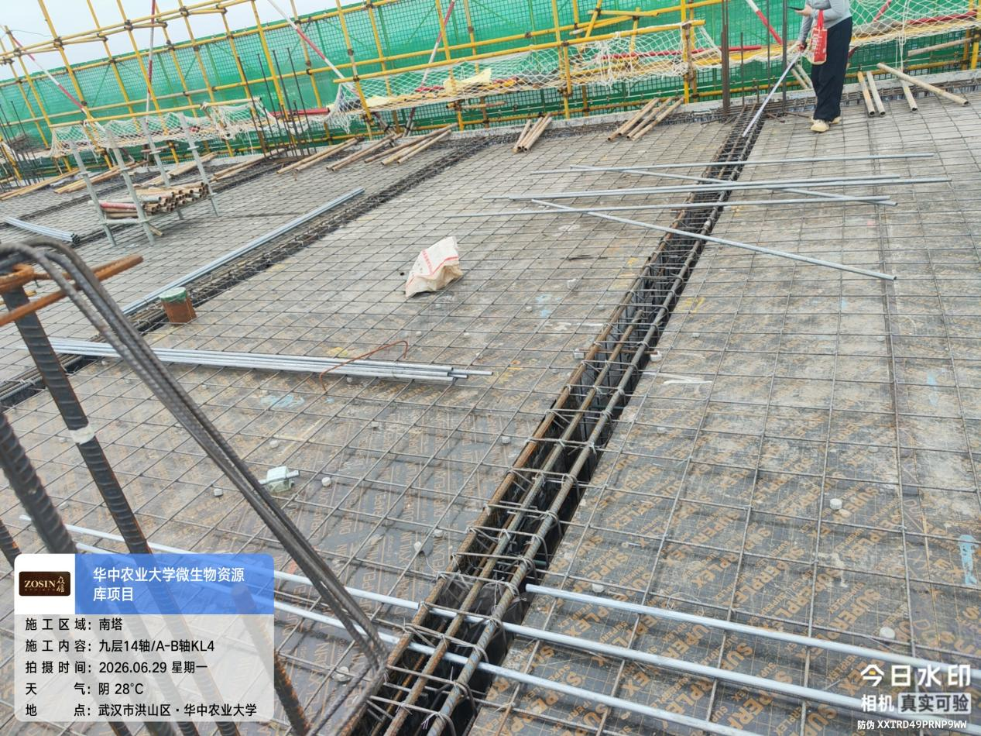
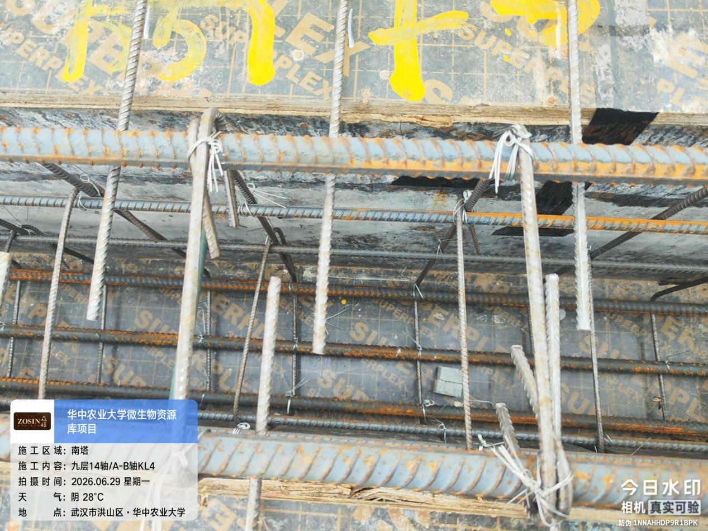
抽查南塔九层14轴/B-C轴KL4下部钢筋4根，侧面钢筋4根，箍筋共79根。
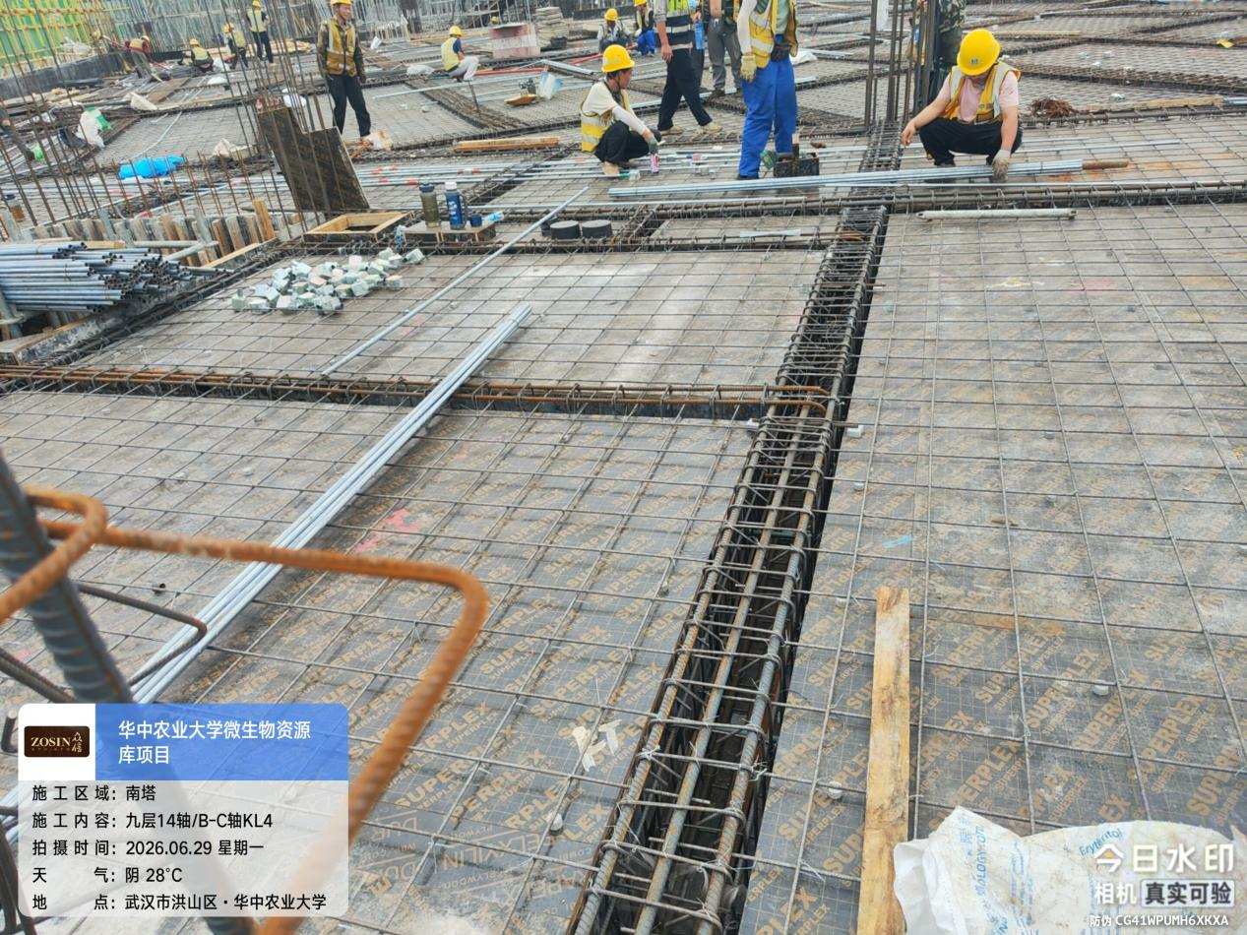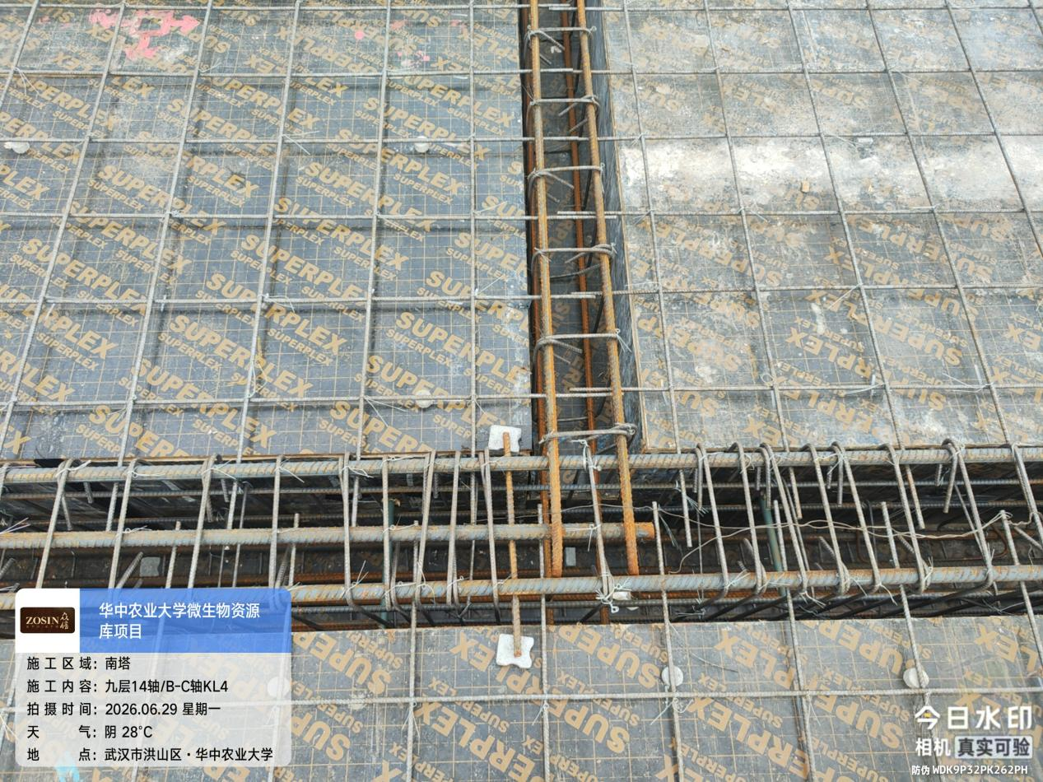
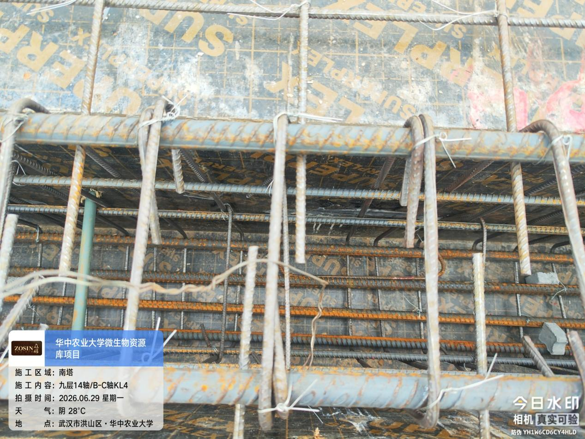
抽查南塔九层14-15轴/A-B轴左边板方向钢筋43根间距180mm，Y方向钢筋15根间距200mm。
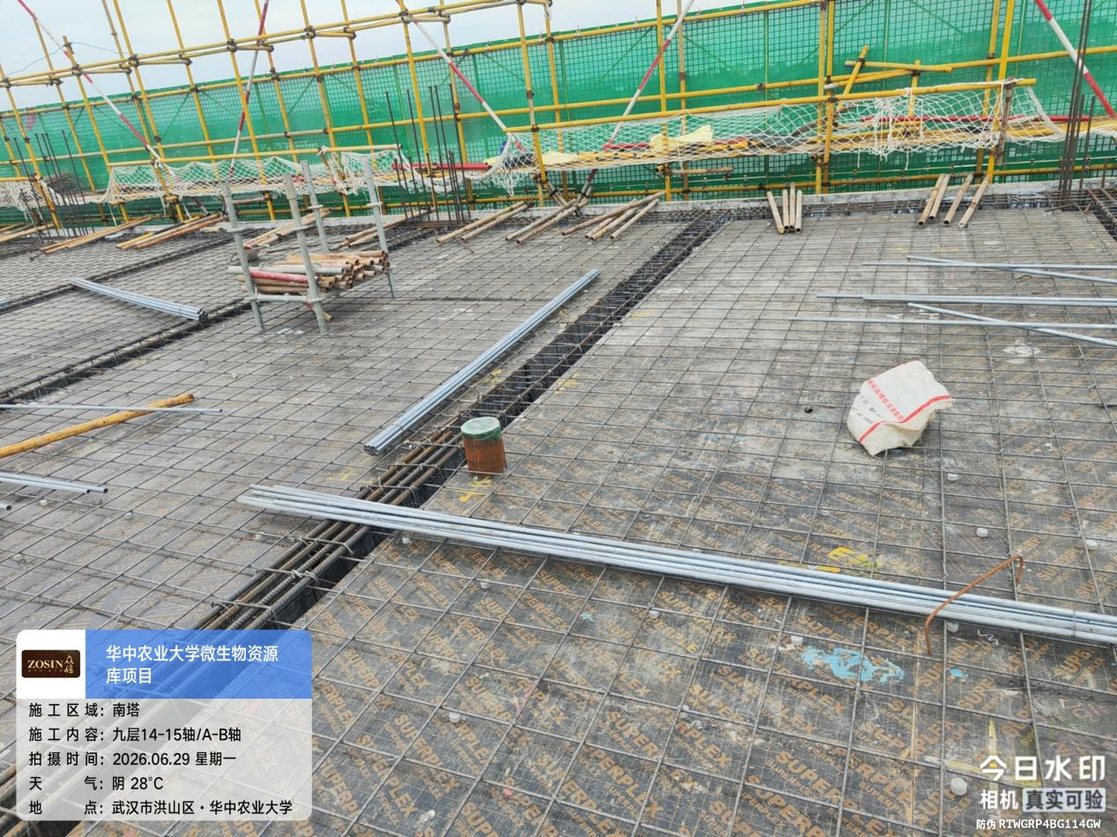
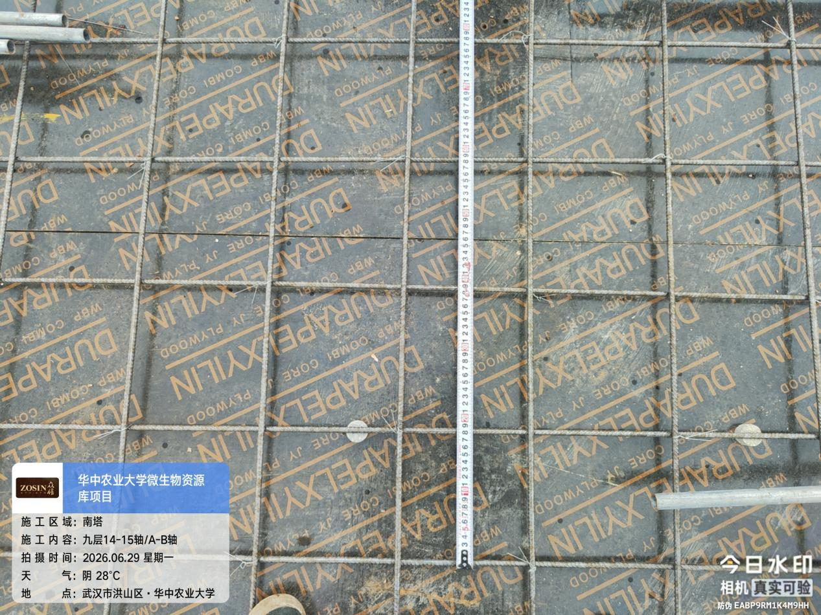

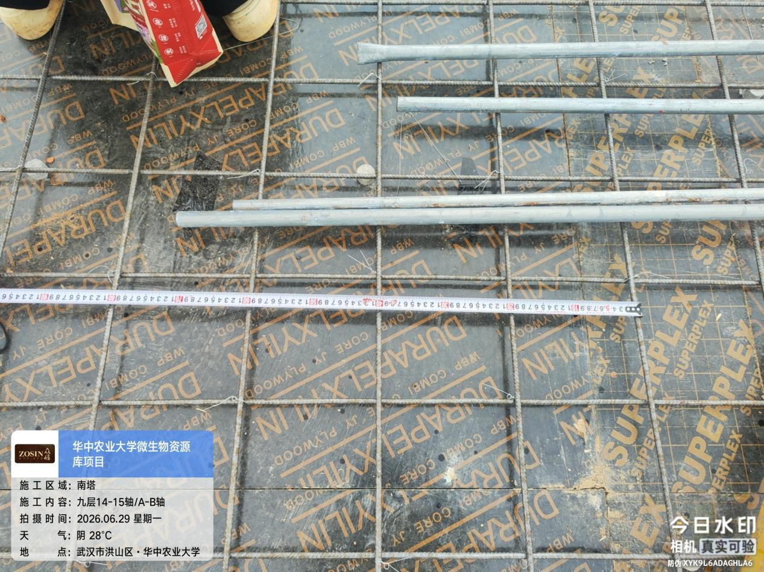
抽查南塔九层14-15轴/A-B轴右边板方向钢筋41根间距190mm，Y方向钢筋15根间距200mm。
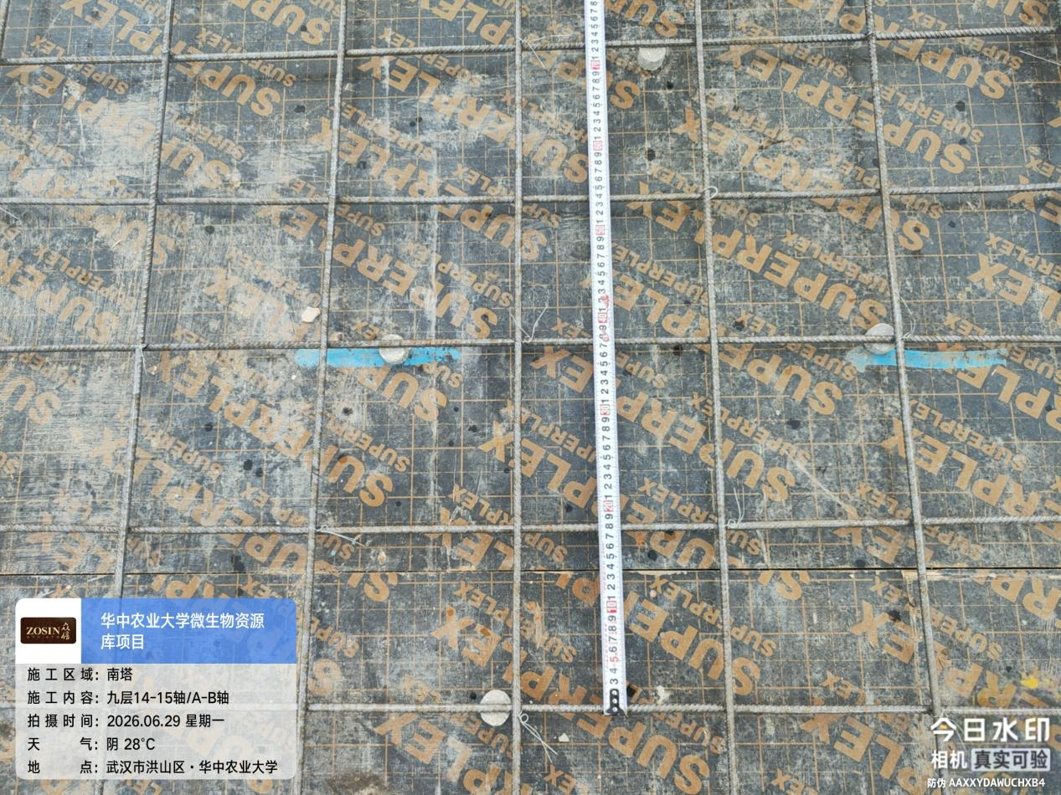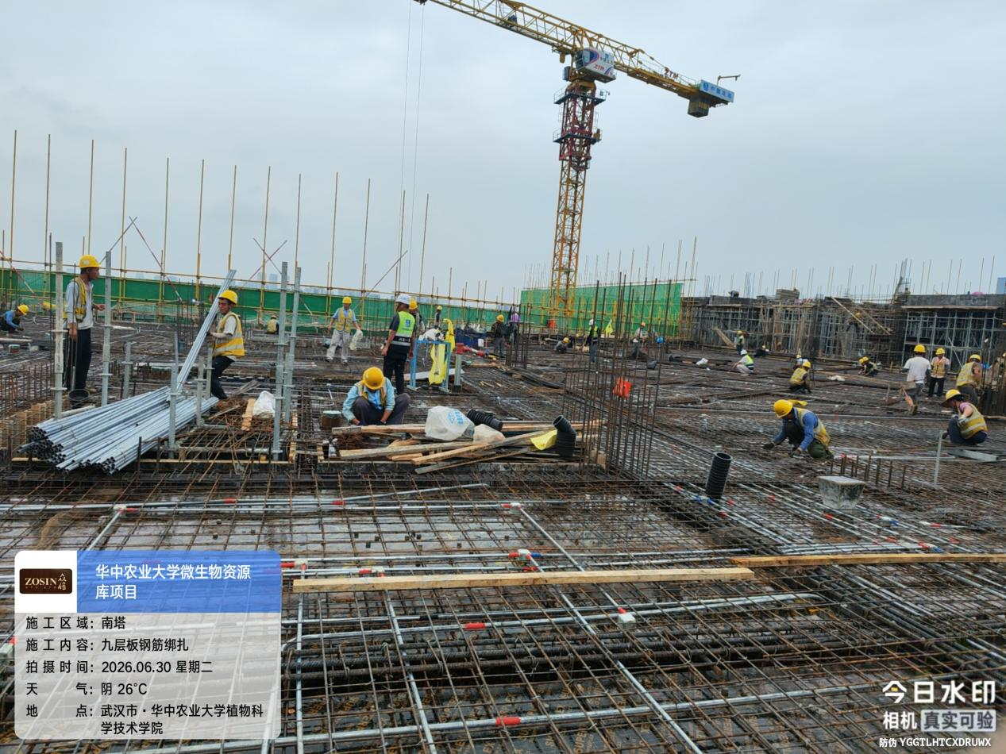
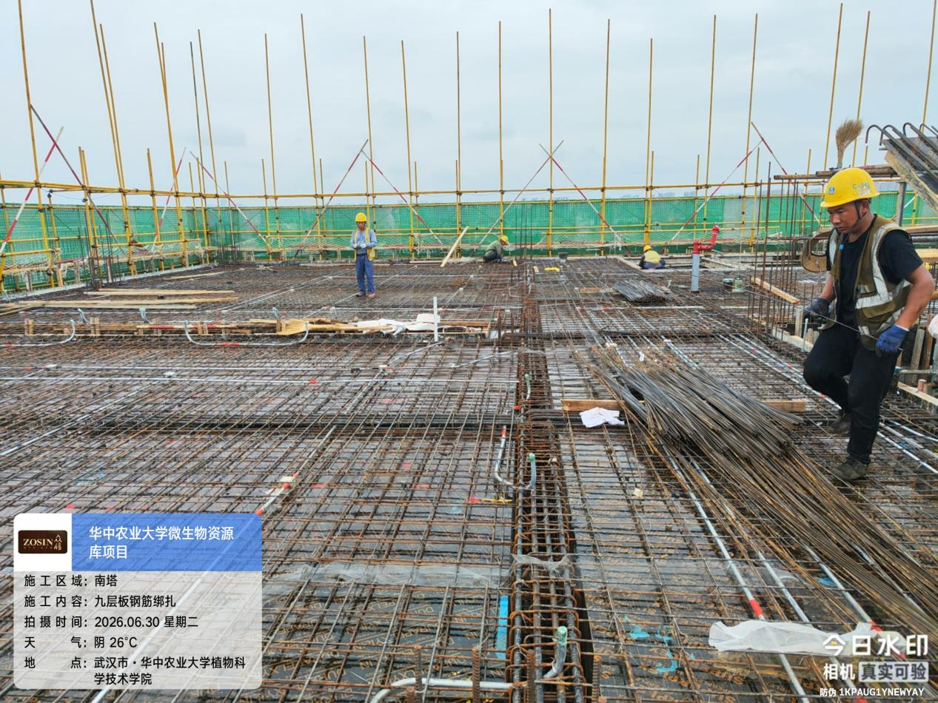
抽查南塔九层17轴/B-C轴板负筋长度1800mm
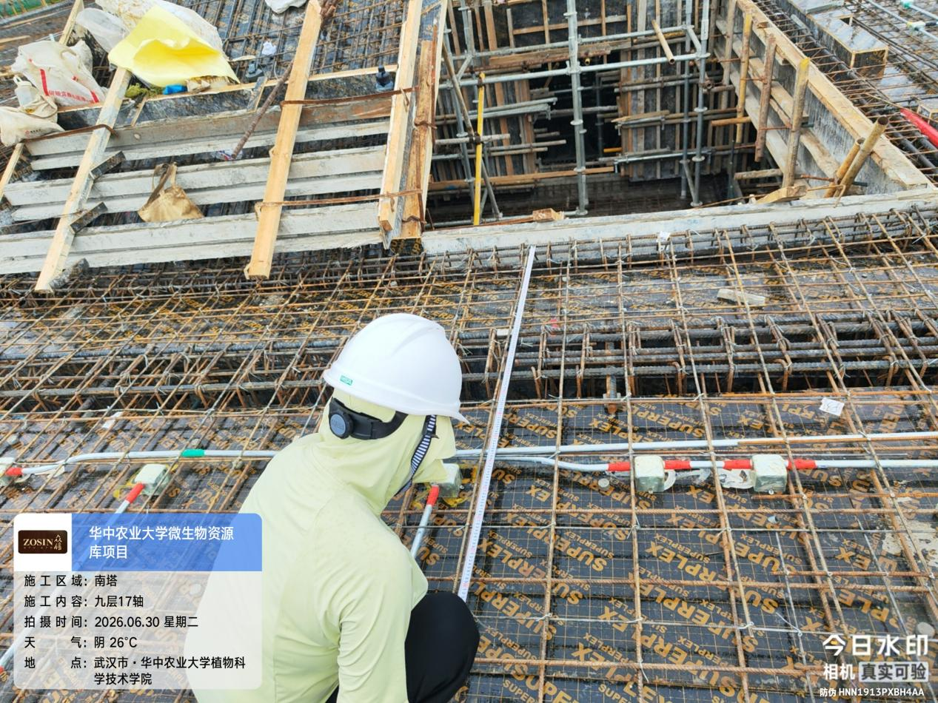

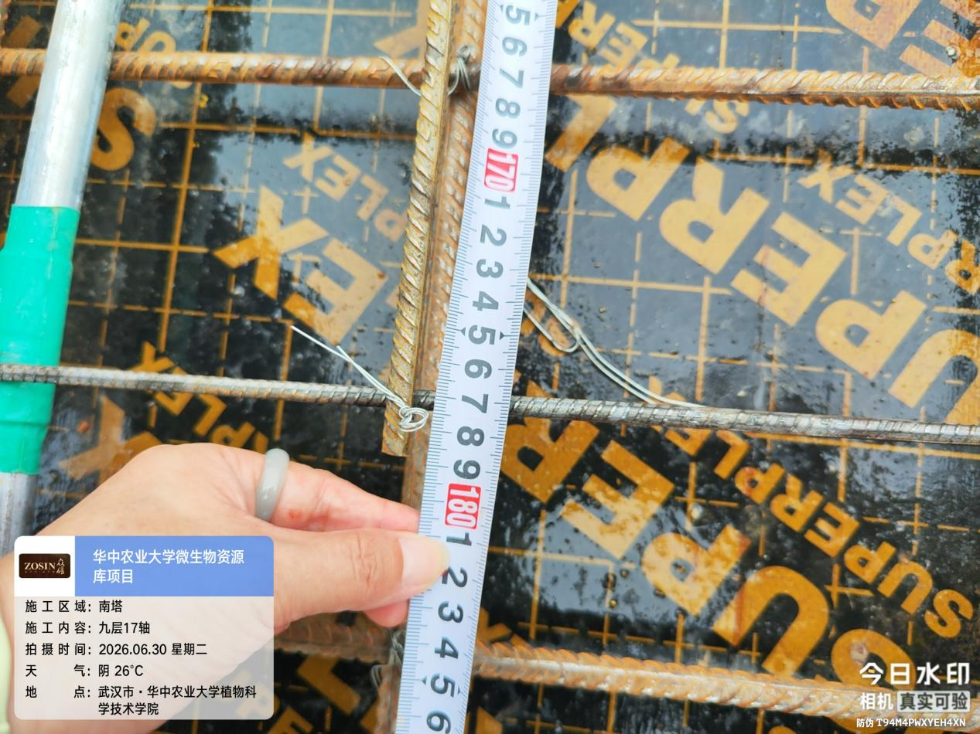

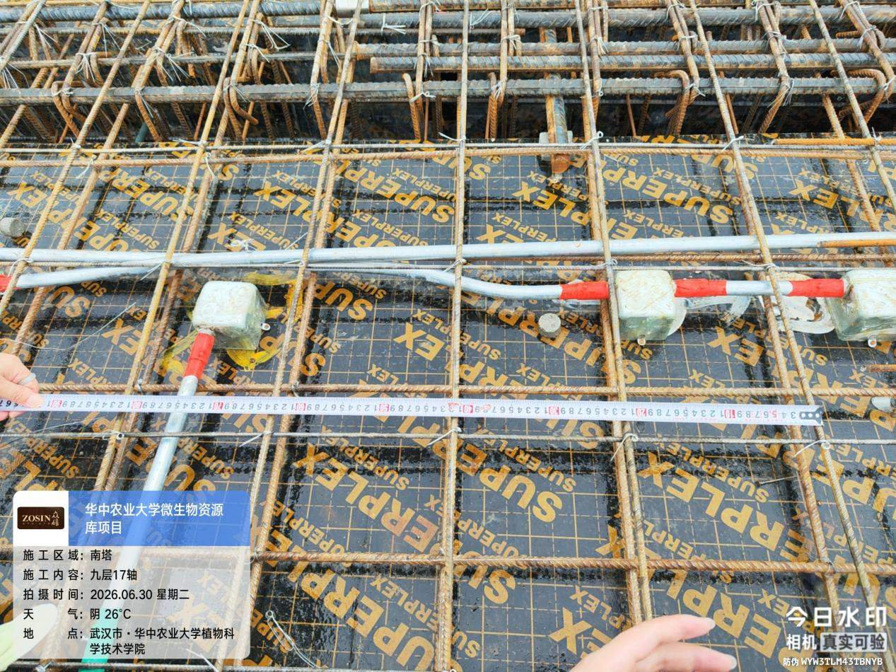

抽查南塔九层16轴/C-D轴板负筋长度2300mm。
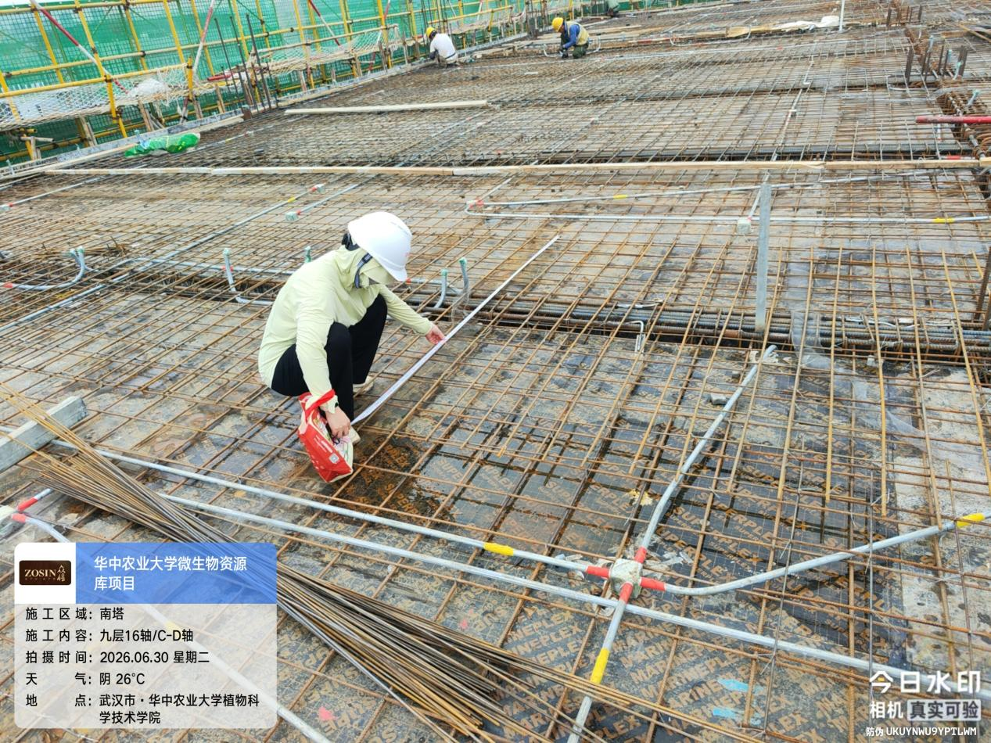

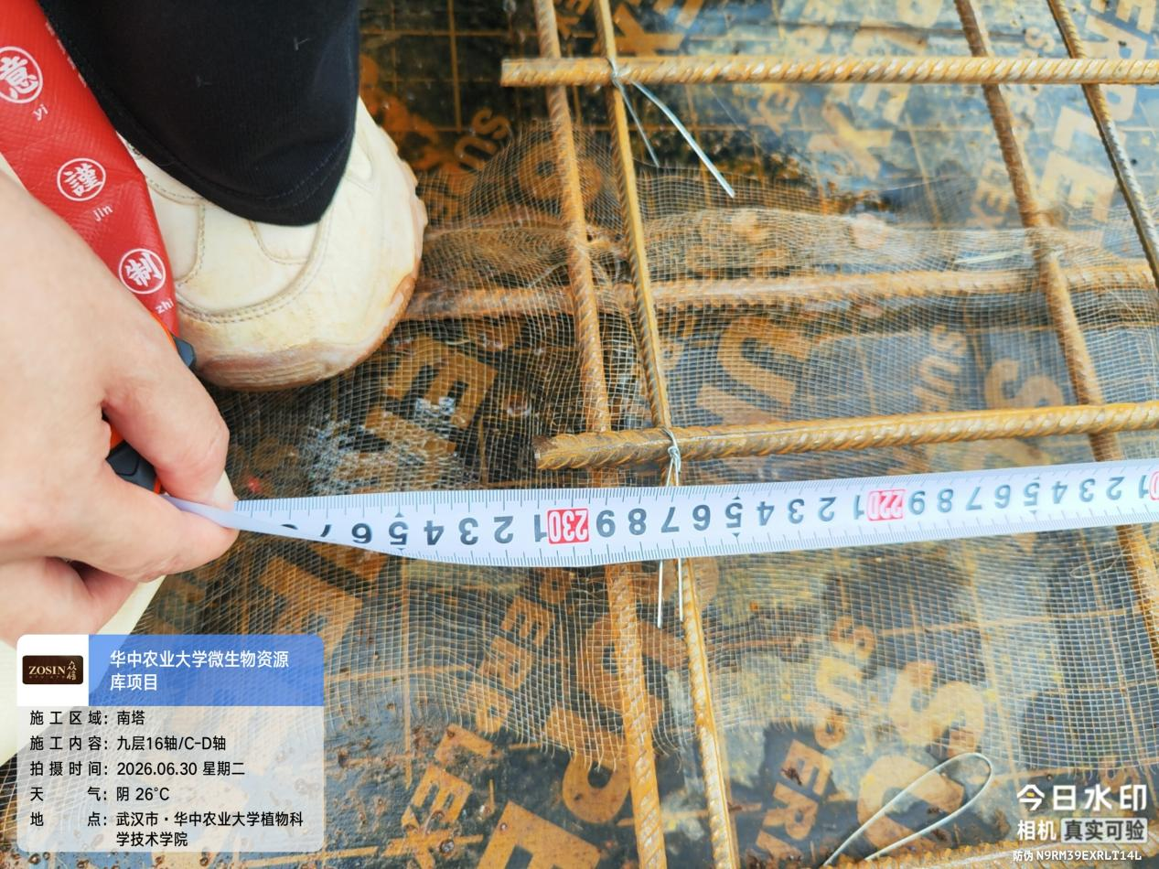
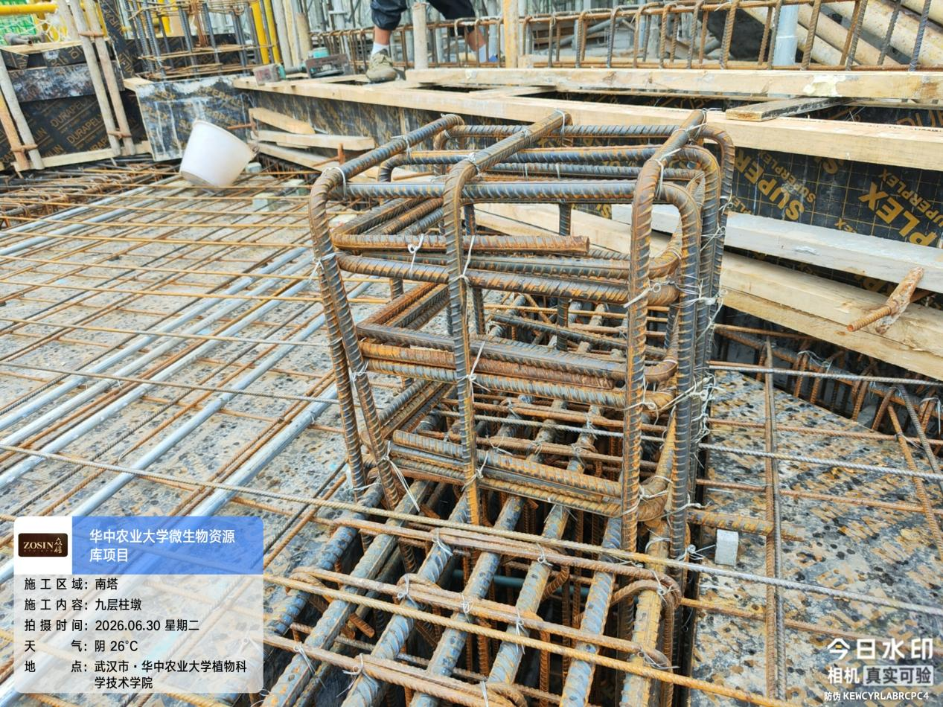

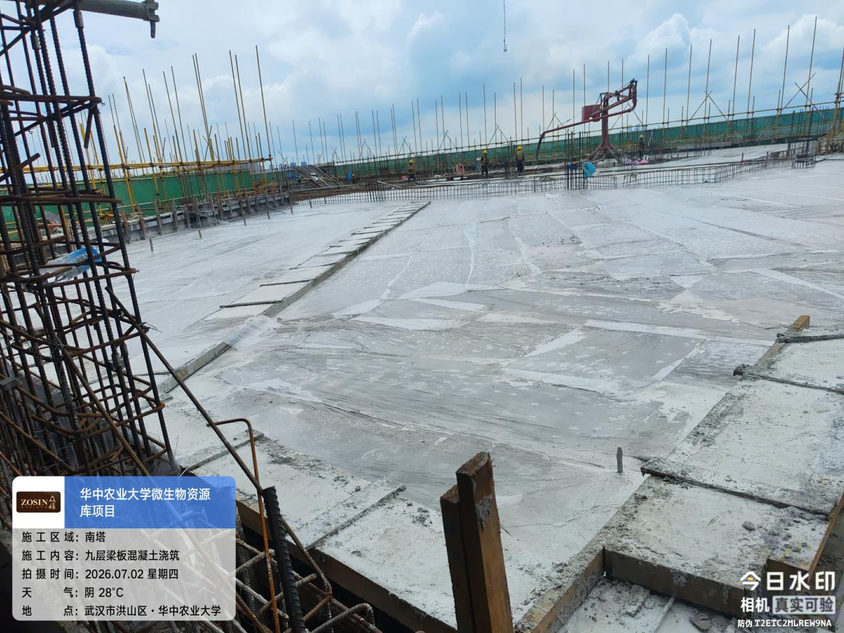
首层外墙施工
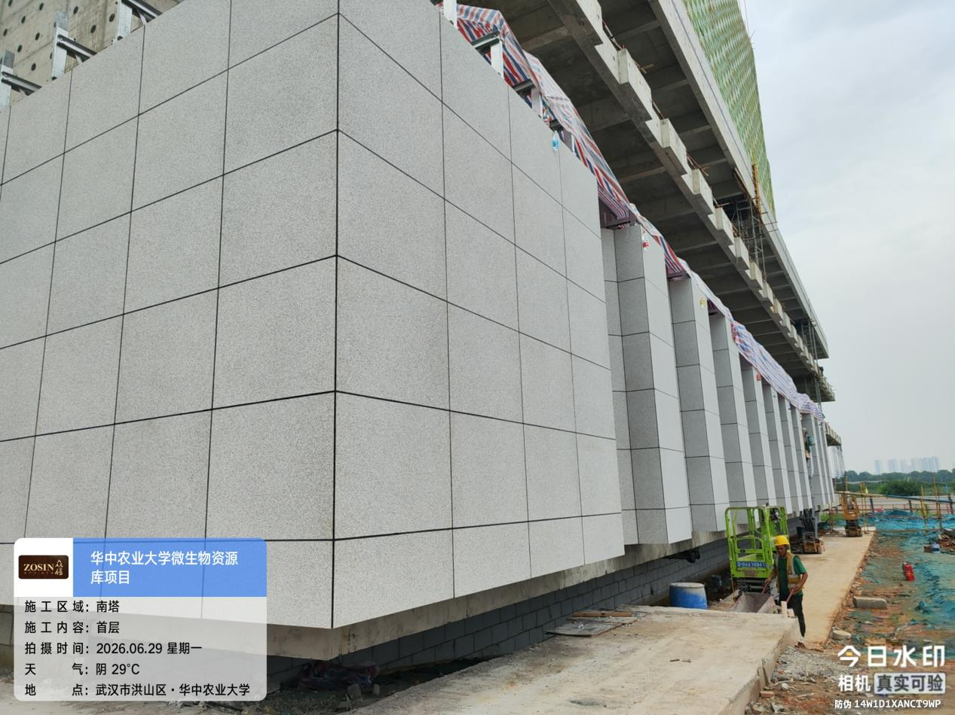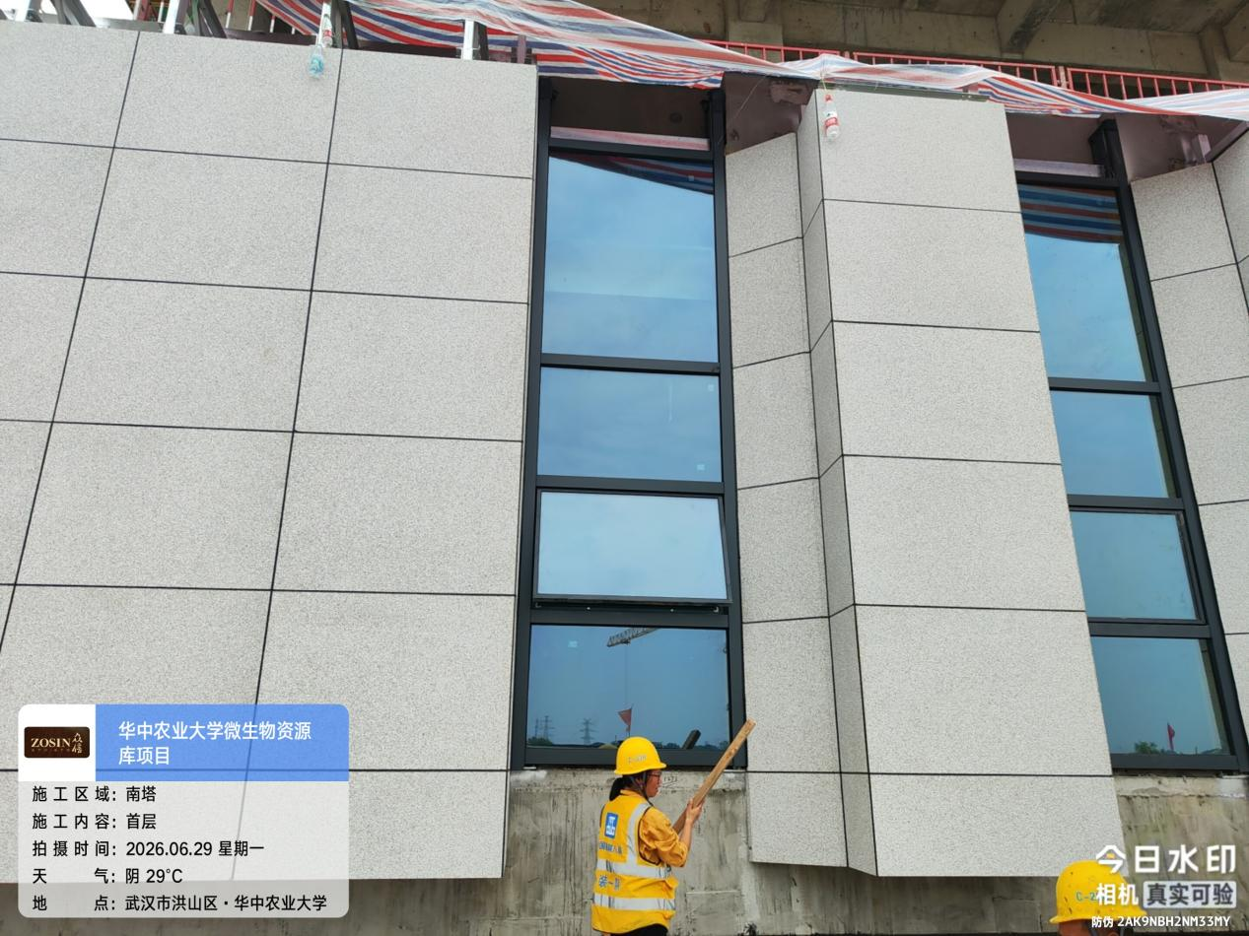

首层12-18轴样板间施工
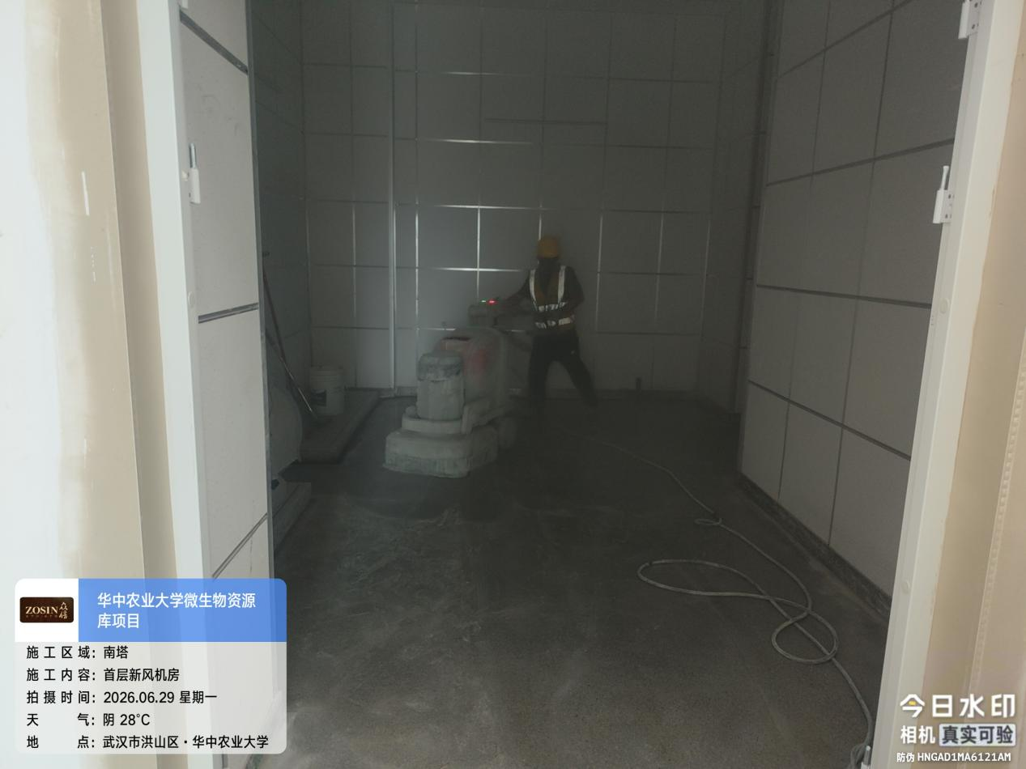

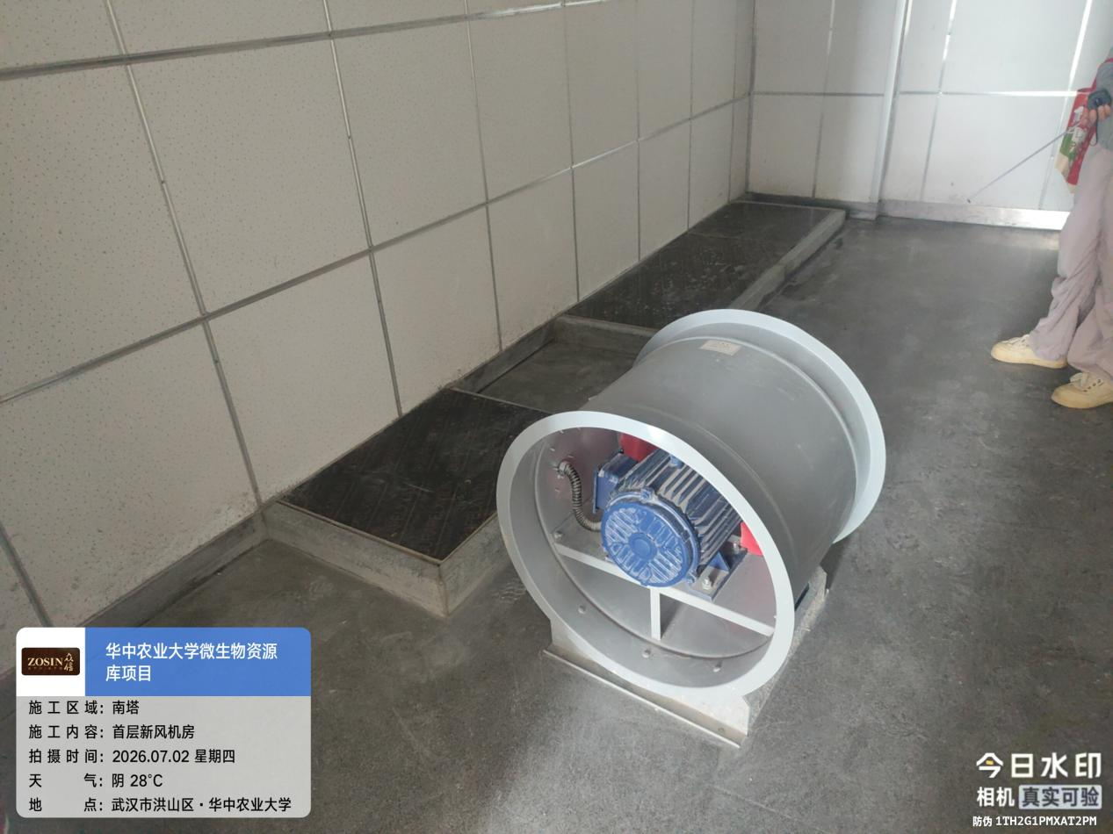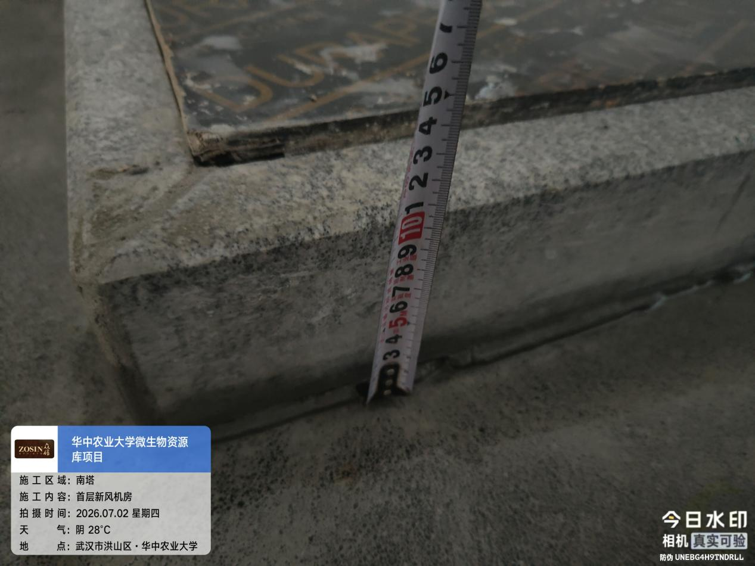

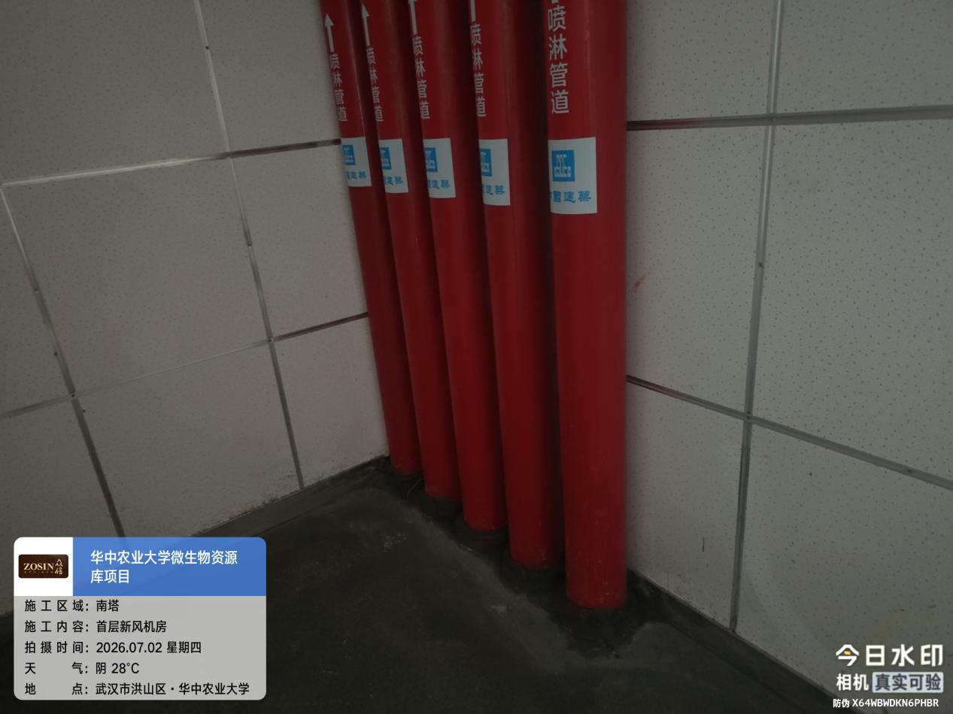

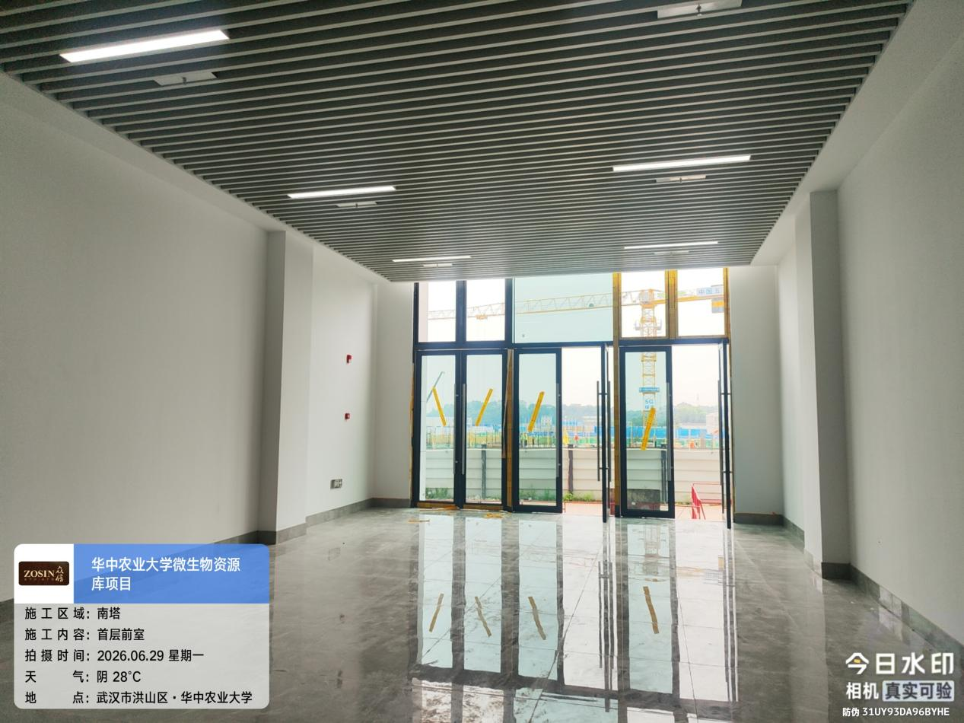

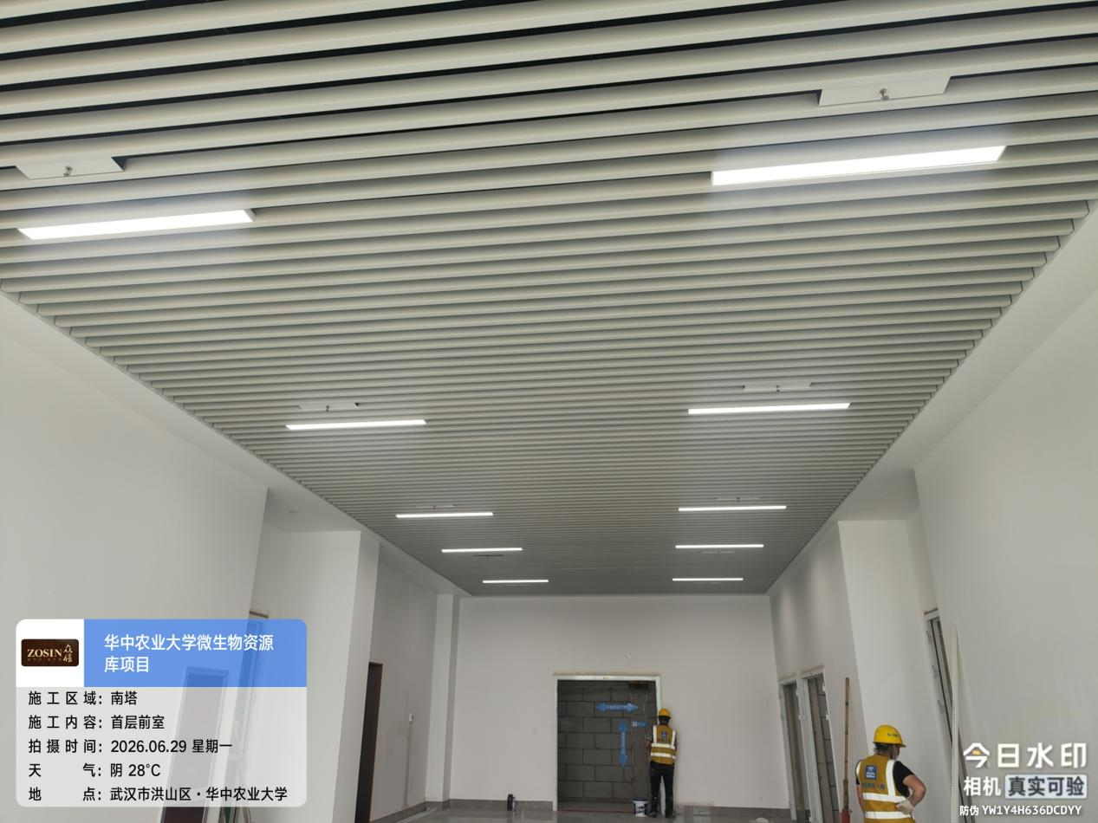

地下室二构、砌体施工
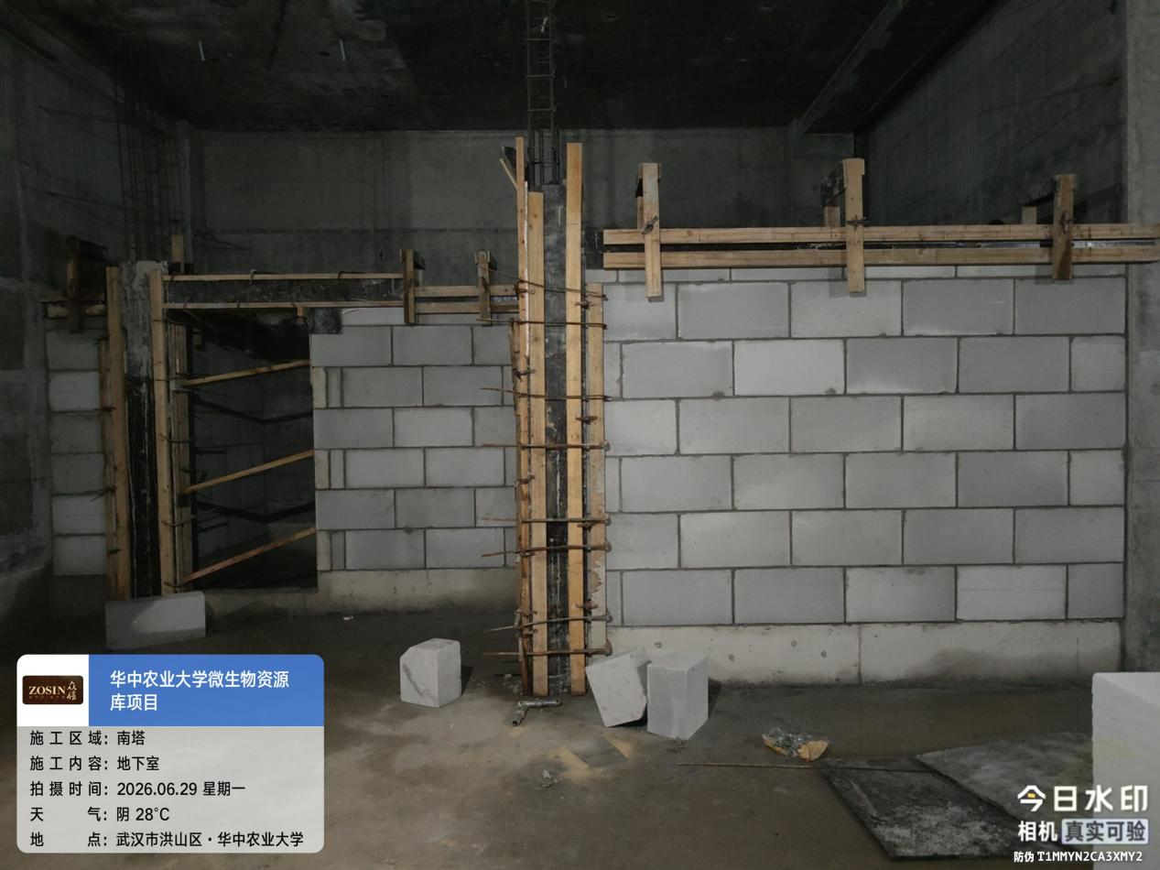

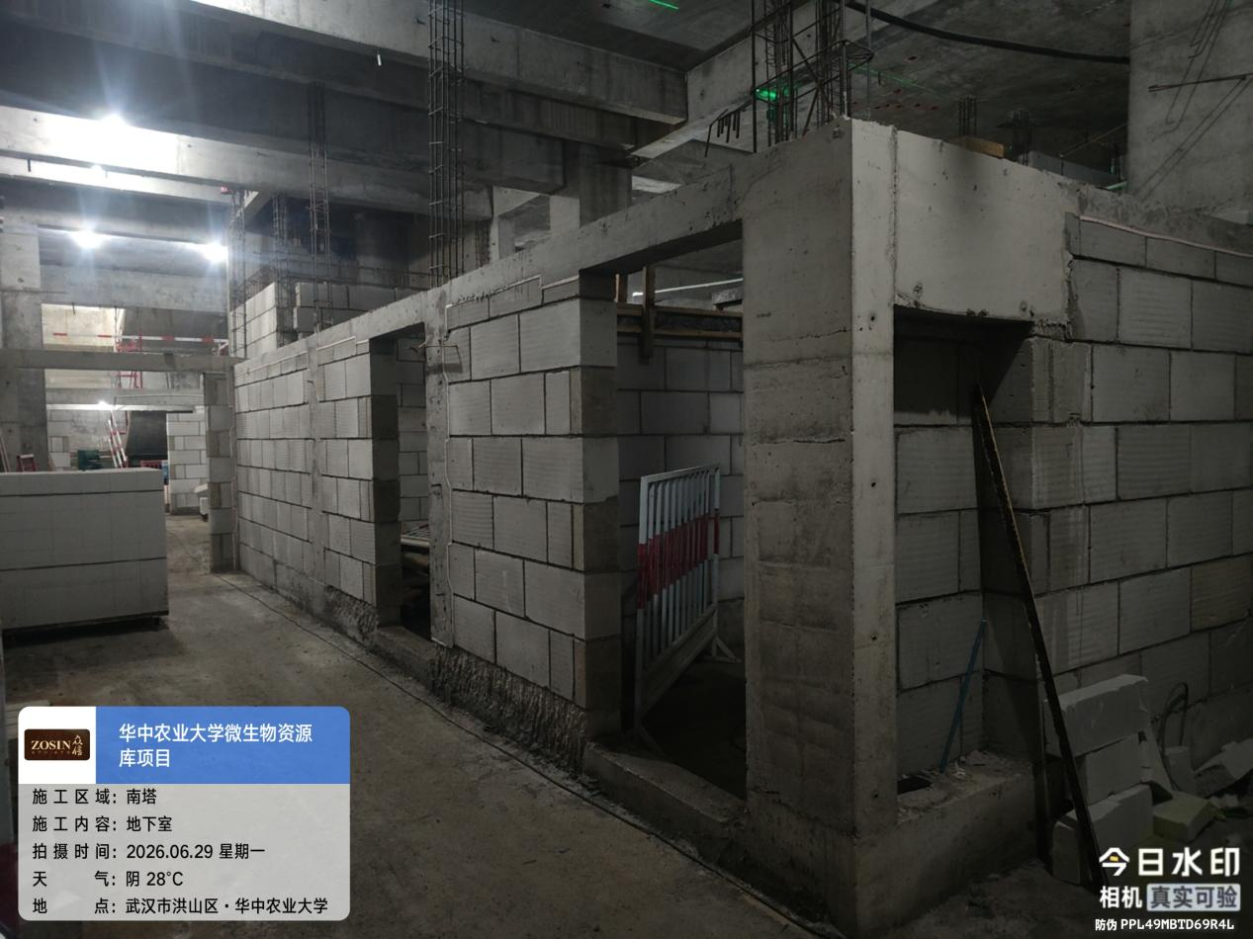
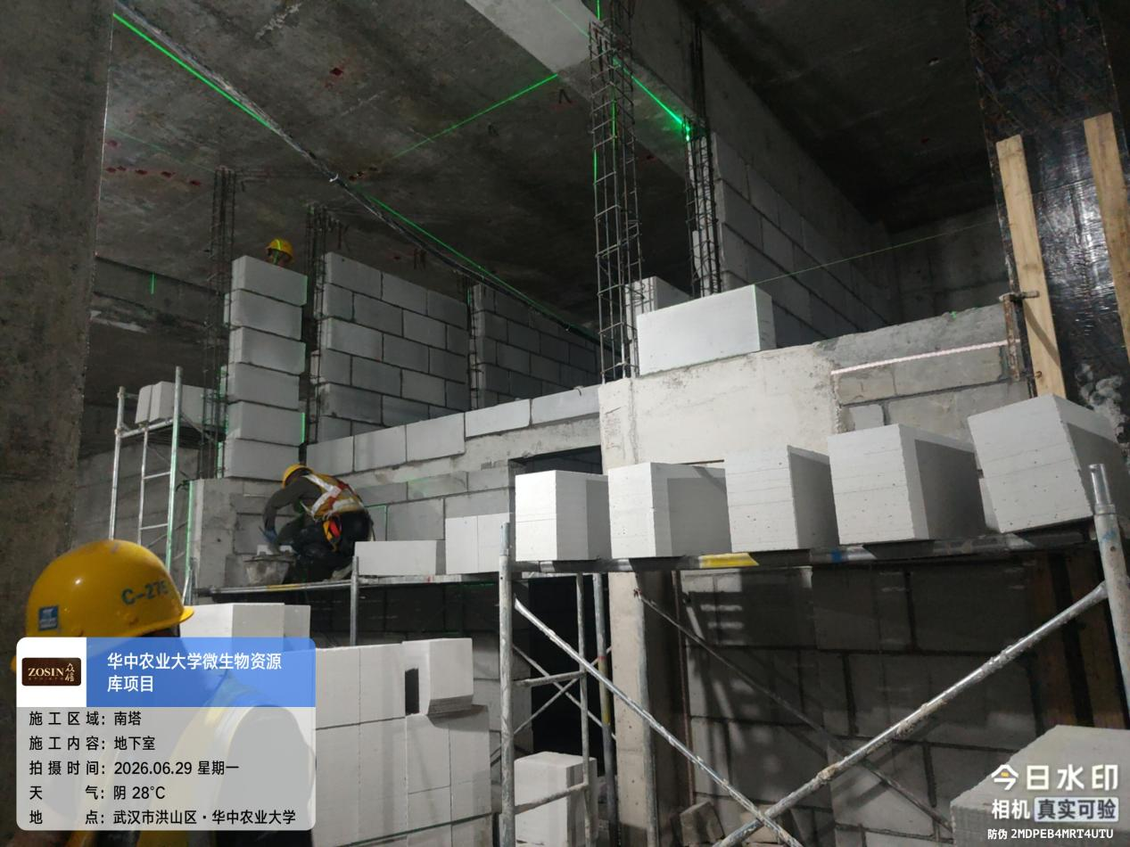

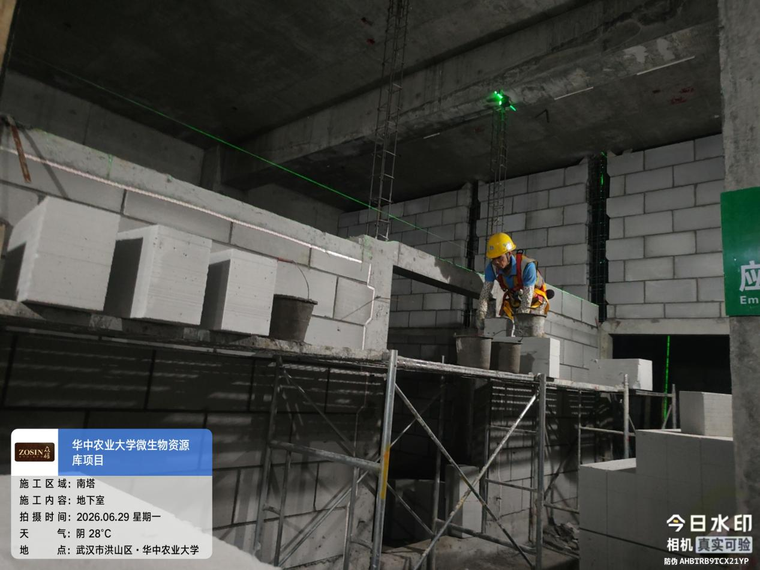

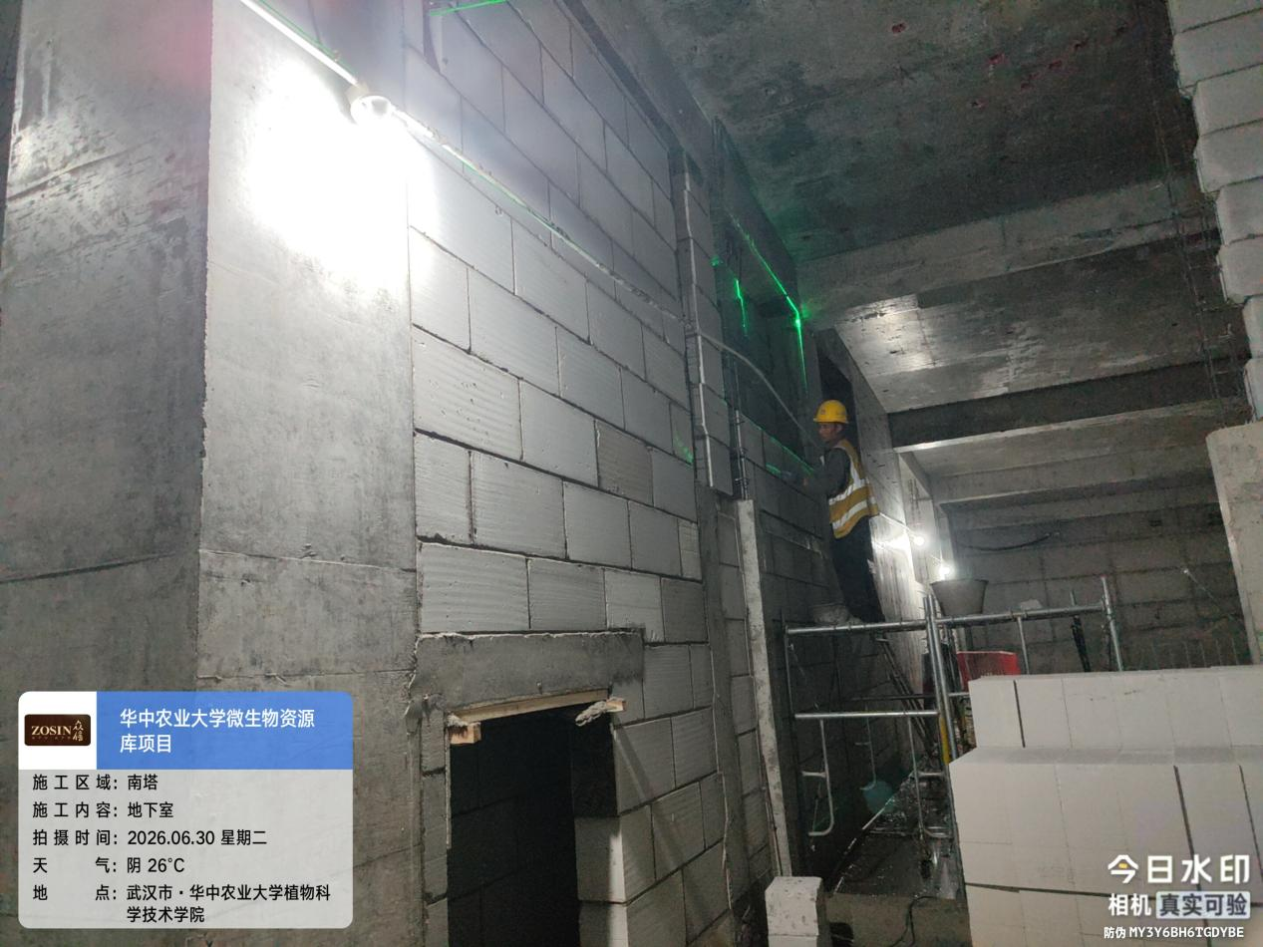

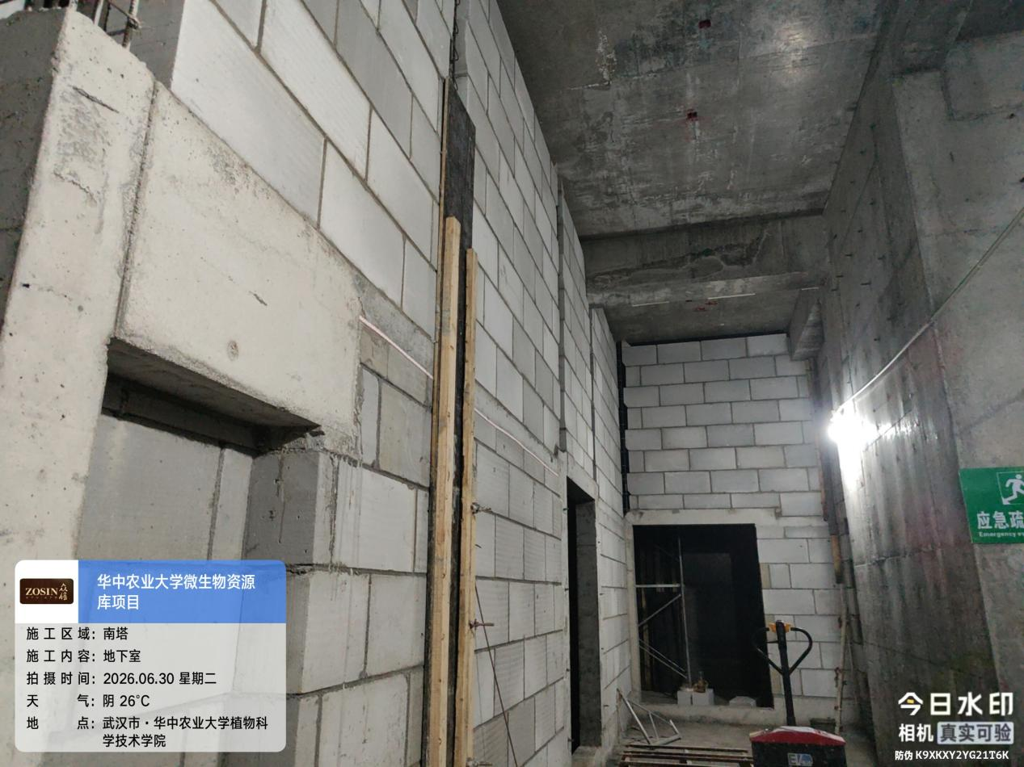

地下室人防口部试水
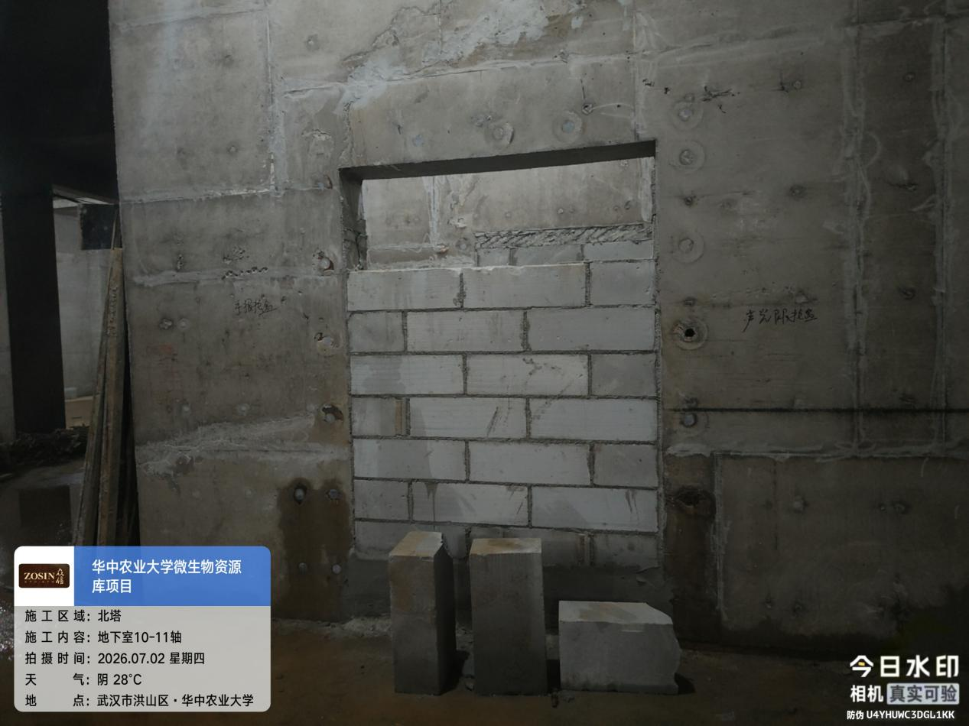

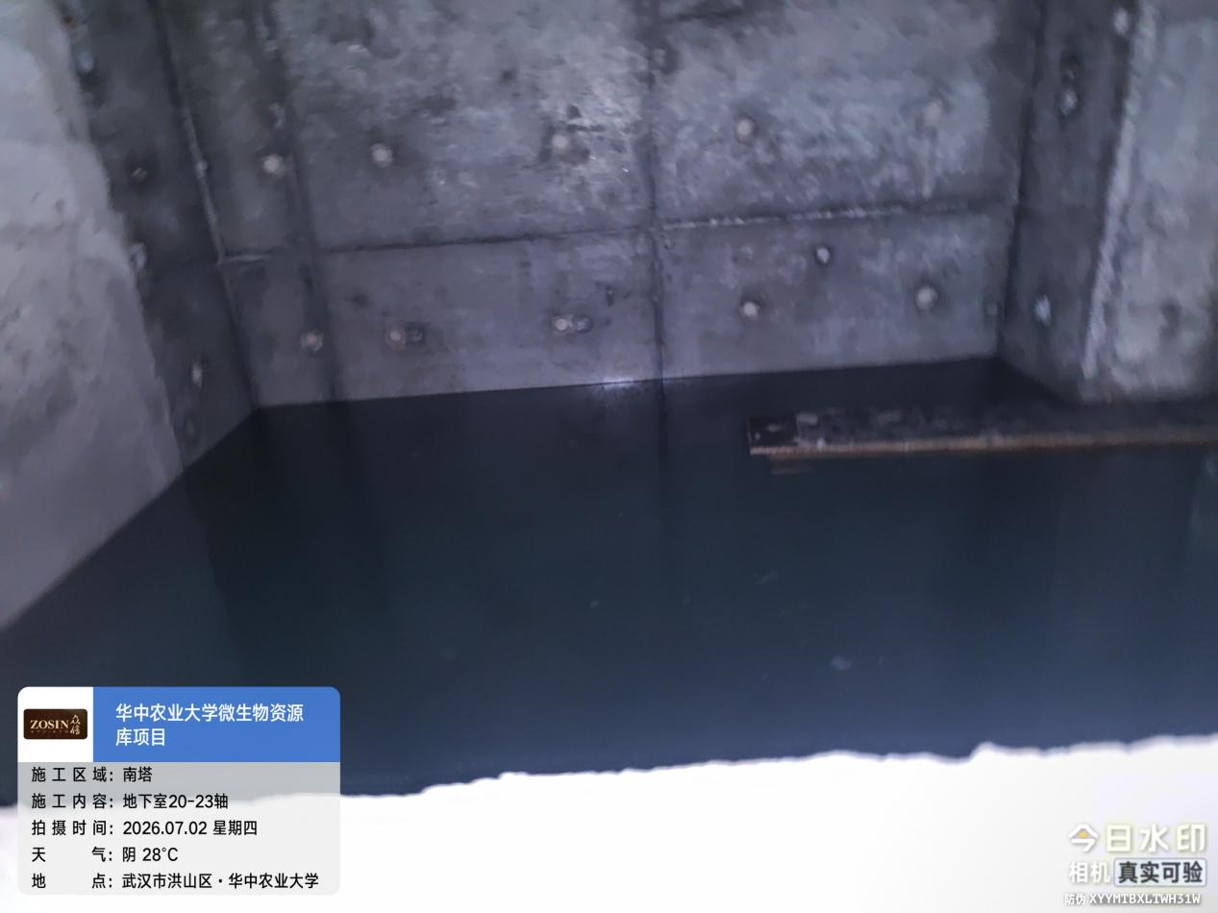
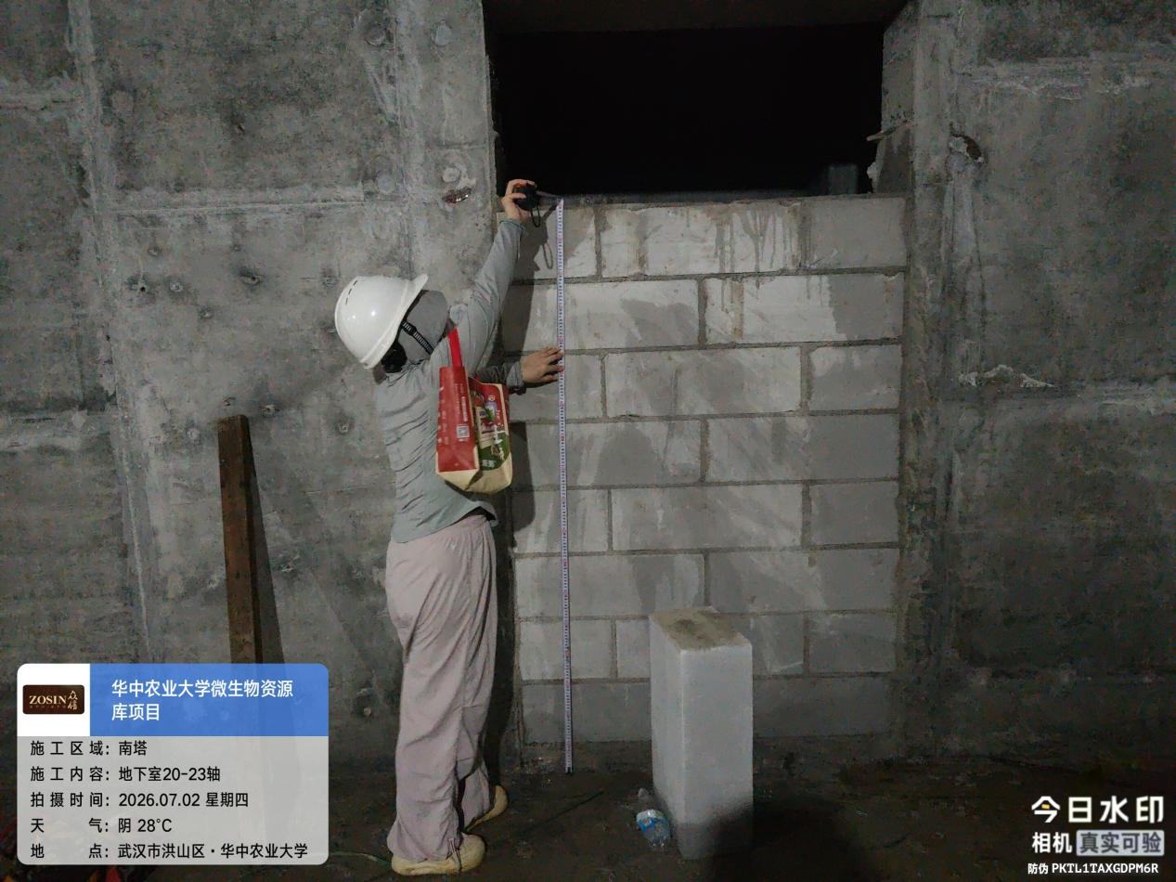

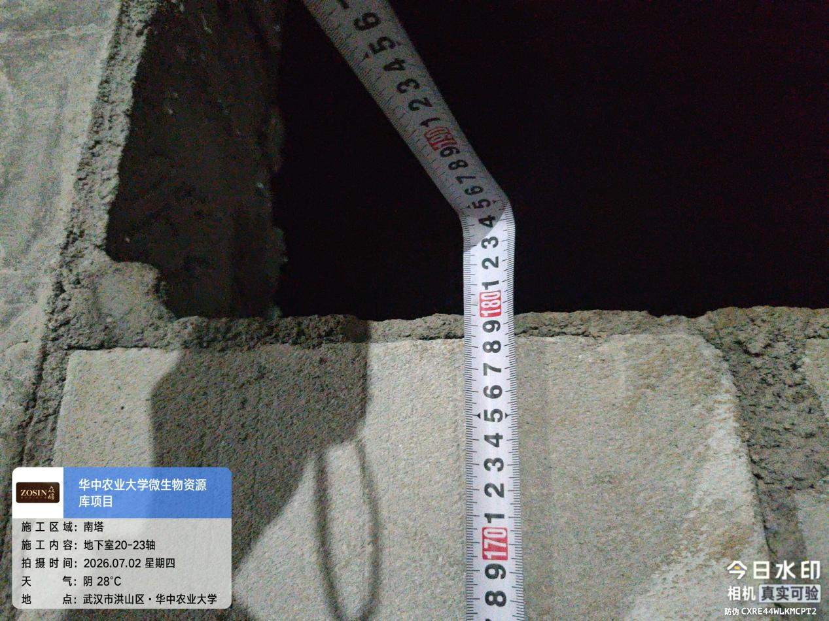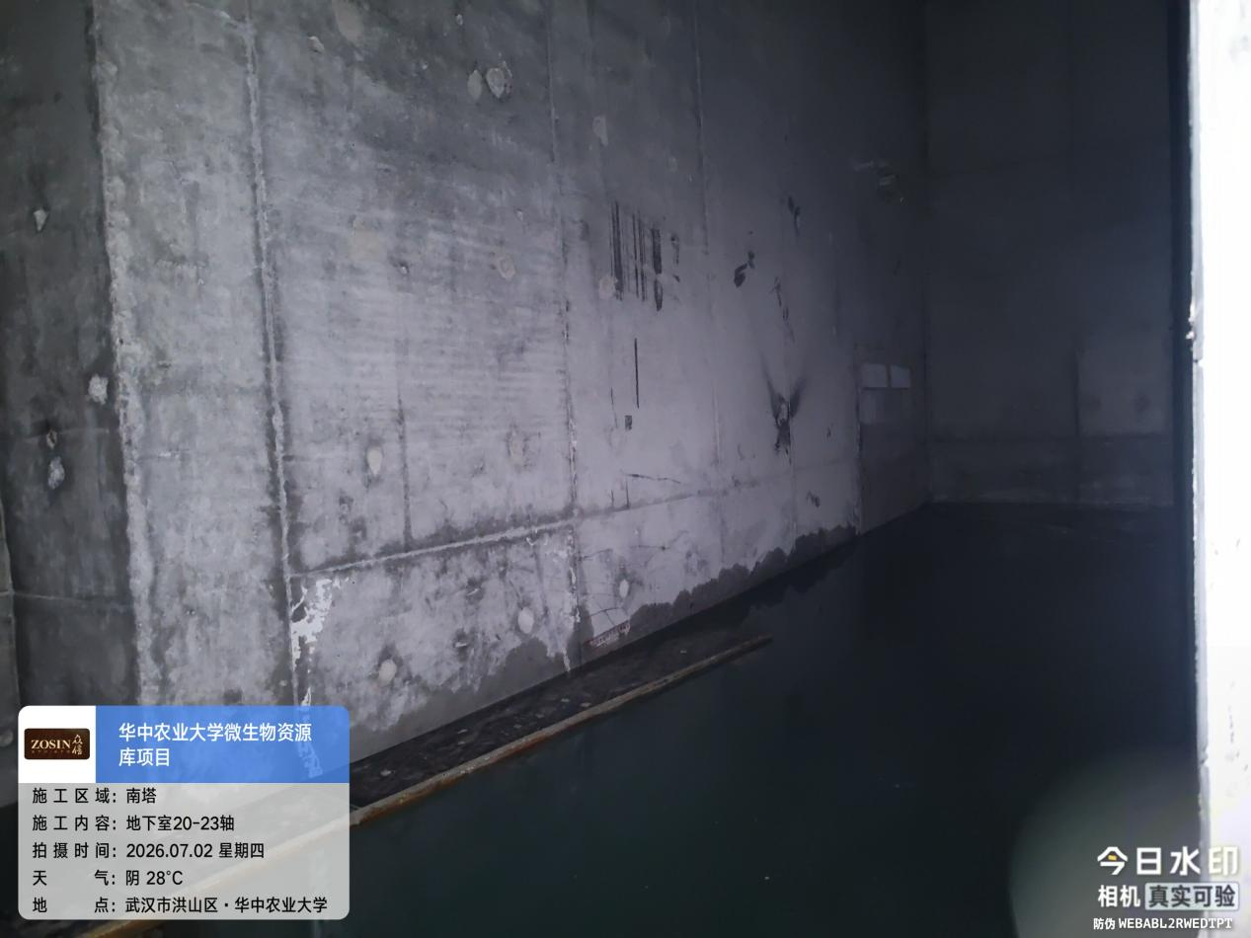
四、接收、发出资料情况
1、2026年6月30日收电子版幕墙图纸【20260401版】；
2、2026年7月3日收电子版构造柱深化图（根据6.29日会议修改）。
五、跟踪关注
1、钢筋绑扎是否满足图纸要求。
2、节点位置施工是否与图纸一致。
3、翻边、圈梁、过梁、构造柱、砌体拉结筋等二次构件施工是否与图纸一致。
4、屋面防水构造做法是否与图纸一致。

湖北众信工程造价咨询有限公司
2026年07月05日

